CONSEJO NACIONAL DE LA PERSONA ENVEJECIENTE
(CONAPE)

FONDO DE POBLACIÓN DE LAS NACIONES UNIDAS
(UNFPA)

CENTRO DE APOYO AQUELARRE
(CEAPA)

El maltrato hacia las personas mayores en la República Dominicana

MARGOT TAPIA LUCIANO

Julio 2011

SANTO DOMINGO, REPÚBLICA DOMINICANA

El maltrato hacia las personas mayores en la República Dominicana

Equipo de investigación:

Coordinación del estudio y redacción del informe:
Margot Tapia Luciano

Asistente de investigación y realización de la encuesta a las organizaciones:
María Griselda Llaveras Casterá

Encargado de muestra:
Guillermo Mateo

Asesoras de metodología:
Magaly Pineda
Carmen Julia Gómez

Coordinadora del trabajo de campo:
Nely Mejía

Supervisores de campo:
Alberto Rosario
Leonardo Ant. Díaz

Encuestadores:
Amín Abel Meregildo
Edileidys Montero
Enérsido Alcántara
José A. Campaña
Mirian González
William A. Estévez
Yahaira Camilo
Yorkis I. Sánchez

Conducción de grupos focales:
Rosalía Carvajal

Apoyo del UNFPA:
Jeremy Freehill, Oficial Nacional de Programas P y D
Bernardo Santana, P y D
Altagracia García, P y D

Digitación de cuestionarios:
Yocasty de la Rosa

Imprenta:
Editora JJB

Corrección de estilo:
María del Rosario Flores

Créditos Fotografías:
La abuela en el río Verde, Yamasá: UNICEF/Pedro Guzmán
La señora con la sombrilla: PNUD
El señor: UNFPA/ Leili Hemmat

CONTENIDO
PRESENTACIÓN 4

PROLOGO 5

INTRODUCCION 7

CAPÍTULO 1. MARCO CONCEPTUAL 8
1.1 ANTECEDENTES HISTÓRICOS DEL PROBLEMA 8
1.2 ANTECEDENTES DEL ESTUDIO 10
1.3 ENFOQUES SOBRE EL MALTRATO DE LAS PERSONAS MAYORES 11
1.4 DEFINICIONES OPERACIONALES 12

CAPÍTULO 2. DISEÑO METODOLÓGICO 14
2.1 OBJETIVOS 14
2.2 DISEÑO MUESTRAL 14

CAPÍTULO 3 16
3.1 CARACTERÍSTICAS DEMOGRÁFICAS DE LAS PERSONAS MAYORES 16
3.2 CARACTERÍSTICAS SOCIOECONÓMICAS DE LAS PERSONAS MAYORES 19
3.3 ENVEJECIMIENTO Y MALTRATO 26
3.4 ENVEJECIMIENTO Y ESTADO DE SALUD 37

CAPÍTULO 4. TRABAJO CON GRUPOS FOCALES 42
4.1 ASPECTOS METODOLÓGICOS 42
4.2 RESULTADOS 43

CAPÍTULO 5. CONSULTA A LAS ORGANIZACIONES 53
5.1 ASPECTOS METODOLÓGICOS 53
5.2 RESULTADOS 54

CONCLUSIONES 59

RECOMENDACIONES 62

REFERENCIAS BIBLIOGRÁFICAS 63

ANEXOS 65
- DETALLES DEL DISEÑO MUESTRAL 65
- CUESTIONARIO DE LA ENCUESTA 75

PRESENTACIÓN
El Consejo Nacional de la Persona Envejeciente, es el organismo oficial encargado de la definición y ejecución de las políticas nacionales sobre la población envejeciente y con competencia sobre las instituciones públicas y privadas que atienden a este sector de la población, desde sus inicios ha tenido que lidiar con el alto costo que requiere investigar las condiciones de vida de la población mayor de 65 años de la República Dominicana.
No obstante esta situación, el Consejo Nacional de la Persona Envejeciente ha realizado en todo el país diagnósticos parciales sobre el tema los cuales han permitido orientar una política de protección a las personas mayores en el marco de las convenciones internacionales y de la Ley 352-98 sobre Protección de la Persona Envejeciente, otorgando una máxima prioridad a los casos de abuso y maltrato.
En este contexto nuestra organización se dio a la tarea de crear dentro de la División Legal una unidad de protección permanente al adulto mayor con el fin de fortalecer su capacidad de respuesta. Con la ayuda del Fondo de Población de las Naciones Unidas, luego de convocar a un concurso, se contrató al Centro de Apoyo Aquelarre para realizar un estudio de los tipos de abuso y maltrato, sus causas y consecuencias. A esta organización, dedicada a la investigación social, le agradecemos los esfuerzos realizados para que hoy podamos contar con una investigación que revela los diferentes tipos de abuso y maltrato de la población adulta, y que además plantea importantes consideraciones que merecen estudios adicionales.
Las conclusiones de este trabajo, aunque no son responsabilidad del Consejo Nacional de la Persona Envejeciente, nos orientan hacia la necesidad de continuar investigando el tema para adentrarnos en las causas del maltrato y las posibles formas de prevenir sus diversas manifestaciones.
Este trabajo no hubiera sido posible sin el apoyo decidido de la Presidencia de la República, el Gabinete de Política Social y el Fondo de Población de las Naciones Unidas, quienes nos han venido acompañando desde la fundación de nuestra institución. Agradecemos también a todas las personas que han participado en este estudio, el mismo que nos permite conocer con mayor precisión el tema del maltrato que sufren los adultos mayores en la República Dominicana.
Agosto, 2012

PRÓLOGO
El Fondo de Población de las Naciones Unidas ha establecido como una de sus cinco prioridades del Programa de País para la República Dominicana, lograr que las instituciones nacionales y locales mejoren su capacidad para generar, analizar y utilizar datos e investigaciones sobre población y desarrollo en la formulación, monitoreo y evaluación de políticas públicas nacionales y locales.
Aunque bien es cierto que la población del país es predominantemente joven, el grupo poblacional que supera los sesenta años de edad representa el 9.1% del total según las cifras del IX Censo Nacional de Población y Vivienda 2010, es decir casi 860,000 personas. Cabe señalar que dicho porcentaje tiene una tendencia alcista proyectándose que para el 2050, esta cifra ascienda al 22.2% de la población total. Juventud y vejez son las dos caras de una misma moneda.
Se proyecta que para el 2050, una de cada nueve personas tenga 60 años ó más, con lo cual el envejecimiento no es un fenómeno que podemos ignorar. El aumento de la esperanza de vida es uno de los logros importantes de la humanidad y es motivo de celebración dadas las oportunidades que representa si se realiza el potencial de contribución social y económico que tiene una población adulta mayor que se mantiene activa, saludable y segura. No obstante, también presenta retos sociales, económicos y culturales para individuos, familias, sociedades y para la comunidad global. Es como escogemos enfrentar estos retos y maximizar las oportunidades, lo que determina las consecuencias para cada país.
El país no puede desatender esta importante realidad de la dinámica poblacional en la definición de sus políticas públicas y programas más aún cuando el potencial de contribuir al desarrollo nacional se ve obstaculizado por falta de garantía de sus derechos humanos. El 91% de las personas adultas mayores son objeto de violencia emocional (29% de los perpetradores son hijos o hijas de las víctimas), 32% de violencia física, 23.4% de negligencia, 14% de intento de agresión sexual y 11% de violencia sexual.
Frente a esta realidad las instituciones nacionales e internacionales que tienen como población meta a los y las adultas mayores pueden encontrar un conjunto de recomendaciones y sugerencias recogidas en este estudio que apuntan hacia un abordaje más integral con un enfoque de género y de desarrollo humano, la reducción de la dispersión en los mecanismo de respuesta, el fortalecimiento de la coordinación intersectorial, aumento en la inversión pública y el desarrollo de campañas de orientación ciudadana.
Finalmente, reconocemos la labor del Consejo Nacional de la Persona Envejecientes en asumir la coordinación de esta investigación con la intención de contar con data y análisis sociodemográficos que le permitan la toma decisiones de manera más informada. Asimismo, agradecer al Centro de Apoyo Aquelarre por la realización de este estudio ocupándose de su diseño, el trabajo de campo, el procesamiento de los datos y la elaboración del informe.

Sonia Vásquez
Representante Auxiliar
Fondo de Población de las Naciones Unidas

INTRODUCCIÓN
El presente documento contiene los resultados del estudio “El maltrato hacia las personas mayores en República Dominicana”, patrocinado el Consejo Nacional de la Persona Envejeciente (CONAPE), por el Fondo de Población de las Naciones Unidas (UNFPA) y objeto del convenio entre el Centro de Apoyo Aquelarre (CEAPA) y. Este estudio busca promover un mayor conocimiento de las causas y consecuencias de los diferentes tipos de abusos y maltratos, a fin de que el Consejo Nacional de la Persona Envejeciente fortalezca su capacidad de atención y prevención.
Frente a las constantes demandas hechas al CONAPE, de parte de los procuradores fiscales del Distrito Nacional y Santo Domingo, y las solicitudes directas de apoyo de personas adultas mayores maltratadas, este organismo decidió pedir asistencia técnica al UNFPA para realizar un estudio sobre las causas y consecuencias del abuso y maltrato del que son objeto los adultos mayores en la República Dominicana.
Fueron entrevistadas 600 personas adultas mayores distribuidas en las diferentes regiones del país. También se aplicaron técnicas cualitativas que incluyeron entrevistas a representantes de organizaciones que trabajan con personas mayores y grupos focales con personas mayores que habían sufrido violencia y que habían interpuesto denuncias ante la Fiscalía.
El presente documento está compuesto por cinco capítulos. En el primer capítulo presentamos los antecedentes y los aspectos conceptuales de la problemática del envejecimiento y el maltrato. En el segundo capítulo se describe el diseño metodológico usado en la investigación. En el tercer capítulo se revelan los resultados de la encuesta. En el cuarto capítulo se exponen los resultados de los grupos focales realizados con las personas mayores y en el quinto capítulo se transcriben las entrevistas realizadas a los representantes de las organizaciones que trabajan con personas mayores.
Al final del documento se presentan las conclusiones y las recomendaciones del estudio, así como un anexo que contiene el cuestionario aplicado.

CAPÍTULO 1 MARCO CONCEPTUAL

1.1 Antecedentes históricos del problema

El maltrato hacia las personas mayores constituye tanto un problema social como un caso de violación de los derechos humanos. Por mucho tiempo esta problemática ha sido silenciada, pero gracias a iniciativas promovidas por las Naciones Unidas y sus organismos regionales y por Organizaciones No Gubernamentales se ha ido logrando que los países tomen conciencia sobre la necesidad de proteger a las personas adultas mayores en su integridad física, psíquica y emocional, y de proveerles un trato digno.
Entre las iniciativas internacionales más relevantes en esta dirección citamos las siguientes: los Principios de las Naciones Unidas en favor de la personas de edad, suscrito por la República Dominicana, aprobados por la Resolución de la Asamblea General 46/91 del 16 de diciembre
1991; la Recomendación R 94 (1994) del Comité de Ministros, Consejo de Europa y la Unión Europea; el Dictamen del Comité Económico y Social Europeo sobre los “Malos tratos infligidos a las personas de edad avanzada” (2008/C 44/24); la Carta de los Derechos Fundamentales de la Unión Europea que contiene provisiones de derechos humanos proclamada por el Parlamento Europeo, el Consejo de la Unión Europea y la Comisión Europea el 7 de diciembre del 2000; la Declaración Ministerial de Berlín, fruto de la “Conferencia Ministerial Europea sobre el Envejecimiento” de la Comisión Económica para Europa de las Naciones Unidas (CEPE), realizada del 11 al 13 de septiembre del 2002; y la Declaración de Toronto para la Prevención Global del Maltrato de las Personas Mayores hecha por la Organización Mundial de la Salud en el 2002.
En nuestro país se promulgó la Ley 352-98 sobre la Protección de la Persona Envejeciente. En sus consideraciones esta ley contempla su derecho a la integridad física, psíquica y emocional, y a un trato digno al establecer que: “las personas envejecientes no pueden ser perjudicadas en sus derechos fundamentales por negligencia, explotación, violencia, ni podrán ser castigadas o víctimas de cualquier atentado, sea por acción u omisión” (Declaración de Brasilia 2007).
En los últimos años el tema de la población envejeciente ha cobrado mayor interés y se ha reivindicado como “un campo propio para la investigación” (Mora 2009). En América Latina y el Caribe los estudios dan cuenta de un número elevado de personas maltratadas en su vejez, que alcanza aproximadamente al 30% de la población. Este tipo de maltrato se considera como un problema universal ya que investigaciones realizadas demuestran su ocurrencia tanto en el mundo desarrollado como en los países en desarrollo. En general, el maltrato mayormente sucede dentro del contexto familiar del adulto mayor o en la unidad donde se le proporcionan los cuidados, y la víctima suele conocer a su agresor (INPEA y OMS 2002a).
Para abordar el maltrato hacia las personas mayores desde una perspectiva multidisciplinaria es necesario analizar el contexto cultural de cualquier comunidad particular en la que ocurre; considerar la perspectiva de género; y tener en cuenta los grupos en condiciones de vulnerabilidad (como por ejemplo personas muy ancianas o discapacitadas), las situaciones de pobreza extrema y las relaciones de poder entre las generaciones.
La prevención del maltrato solo será posible a través de políticas públicas, programas de apoyo a las personas afectadas y campañas permanentes de sensibilización sobre esta problemática y sus alternativas de solución. La Declaración de Toronto establece que: “No es suficiente identificar los casos de maltrato de las personas mayores. Todos los países deben desarrollar las estructuras que permitan la provisión de servicios (sanitarios, sociales, de protección legal, policial, etc.) para responder de forma adecuada y, eventualmente, prevenir el problema” (INPEA y OMS 2002b). En este sentido, los estudios que divulgan la existencia del maltrato de las personas mayores permiten fundamentar las estrategias orientadas al desarrollo una cultura de solidaridad grupal e intergeneracional, así como de tolerancia cero a las diversas formas de violencia hacia las personas mayores.
A partir de los años 90 el enfoque de trabajo sobre envejecimiento y vejez se ha ido modificando desde una visión asistencialista hacia una centrada en los derechos humanos, la misma que ha contado con el apoyo de las Naciones Unidas. Este nuevo enfoque plantea “fundamentalmente el imperativo ético y normativo de considerar a las personas de edad no como un grupo vulnerable que es objeto de protección, sino como titulares de derechos” (Huenchuan 2009).
En este sentido, UNFPA ha sido la agencia del sistema de Naciones Unidas que ha mantenido un trabajo sistemático de apoyo a las iniciativas sobre envejecimiento en la región latinoamericana y caribeña. En la República Dominicana cabe destacar el apoyo de UNFPA en la formulación del Reglamento de Aplicación de la Ley 352-98 sobre Protección de la Persona Envejeciente.
En la República Dominicana no existe información sistematizada que pueda dar cuenta del maltrato hacia las personas mayores desde un enfoque integral. Por lo que el presente estudio llena parte de este vacío. Para realizarlo partimos de la premisa de que existen dos obstáculos básicos para el diseño de acciones más efectivas en la materia: por una parte, la falta de información actualizada y general sobre las dimensiones del maltrato de los adultos mayores en la República Dominicana y, por otra parte, el limitado conocimiento sobre los conceptos básicos relativos a este tema.
De igual manera, la realización de este estudio forma parte del seguimiento a la Declaración de Brasilia respecto a la necesidad de dar un mayor impulso a la toma de decisiones. UNFPA y CONAPE –como organismo oficial en materia de definición y ejecución de políticas nacionales orientadas a la población envejeciente– se han unido para dar seguimiento a este acuerdo.

1.2 Antecedentes del estudio
El CONAPE con los auspicios de UNFPA contrató los servicios del Centro de Apoyo Aquelarre Inc. (CEAPA). Los propósitos de esta cooperación fueron: realizar un estudio que permita conocer las causas y consecuencias del abuso y el maltrato ejercido contra las personas de edad; fortalecer la capacidad de respuesta ante estos casos; y promover cambios en la legislación que pongan énfasis no solo en la responsabilidad familiar e intergeneracional, sino también en las sanciones. En términos generales, el estudio buscaba salvar dos obstáculos: la falta de información actualizada y general sobre las dimensiones del maltrato de la población mayor en la República Dominicana, y el limitado conocimiento sobre los conceptos básicos concernientes a esta problemática.
Para la realización del estudio se entrevistaron personas adultas mayores en las diferentes regiones del país y representantes de organizaciones que trabajan con personas mayores; asimismo se realizaron grupos focales de personas mayores sobrevivientes de violencia que habían realizado denuncias ante la Fiscalía.

A pesar de que el abuso y el maltrato contra las personas de edad es un mal que acompaña a la humanidad desde los albores de su existencia, los primeros estudios que trataron este tema fueron sobre violencia intrafamiliar. Estos se centraron en las mujeres de edad avanzada. Las primeras publicaciones en el ámbito médico sobre abuso y maltrato a personas de edad aparecieron en el año 1975, cuando se descubrió en el Reino Unido el síndrome del “zamarreo del anciano” o Granny Battering , y se demostró que era un problema substancial.

Paulatinamente los gobiernos y los profesionales han ido reconociendo el problema. Por ejemplo, en países como los Estado Unidos la legislación a este respecto es precisa y obliga en casi todos los estados a comunicar a las autoridades los casos de abuso ocurridos dentro del hogar, y en todos los estados es obligatorio denunciar el abuso cuando tiene lugar dentro de instituciones.

En la década de los noventa se fundó la Red Internacional de Prevención de Abuso a Personas Mayores (INPEA) y en la República Dominicana se firmaron varios acuerdos internacionales relacionados con esta problemática, promulgándose la Ley 24-97 sobre violencia intrafamiliar, la misma que tipifica y sanciona todo tipo de violencia incluyendo la que se ejerce por razones de edad.

1.3 Enfoques sobre el maltrato hacia las personas adultas mayores

Existen varios enfoques que, aunque contribuyen a dar solución a situaciones de abuso y maltrato, tienen limitaciones pues consideran a las personas mayores como un conglomerado homogéneo, dependiente, enfermo y con necesidades de cuidados especiales. La mayoría de los analistas e investigadores del abuso y del maltrato en la vejez prefieren el enfoque ecológico ya que ayuda a establecer las causas de la violencia y sus interacciones, poniendo de manifiesto la necesidad de actuar simultáneamente en varios niveles. Este enfoque, a diferencia del feminista (basado en las relaciones de poder intrafamiliar), clasifica en cuatro niveles los distintos factores que intervienen en la violencia, considerando cómo dichos factores interactúan entre sí:

- Primer nivel: toma en cuenta los factores biológicos e historias de vida personal como generadores de violencia o de ser víctima.
- Segundo nivel: estudia cómo las relaciones en la familia, entre amistades, parejas y cónyuges representan riesgos de sufrir o perpetrar actos violentos.
- Tercer nivel: explora los contextos comunitarios en los que se desarrollan las relaciones sociales para identificar riesgos de actos violentos. En este nivel podrían considerarse aspectos como la movilidad de residencia, la densidad de población, el desempleo y el tráfico de drogas, entre otros.
- Cuarto nivel: considera factores de carácter general relativos a la estructura de la
sociedad que contribuyen a crear un clima en el que se alienta o se inhibe la violencia, como por ejemplo la posibilidad de conseguir armas o las normas sociales y culturales.

1.4 Definiciones operaciones relacionadas con el maltrato hacia las personas mayores Violencia, abuso o maltrato son las categorías utilizadas con mayor frecuencia para abordar los casos de maltrato hacia las personas adultas mayores. Para los fines del presente estudio se acogen las siguientes definiciones:

- El maltrato hacia la persona mayor
“El maltrato de personas mayores se define como la acción única o repetida, o la falta de la respuesta apropiada, que ocurre dentro de cualquier relación donde exista una expectativa de confianza y la cual produzca daño o angustia a una persona anciana” (Declaración de Toronto 2002). Puede ser de varios tipos: físico, psicológico o emocional, sexual, financiero o simplemente reflejar un acto de negligencia intencional o por omisión.

- Maltrato físico

Uso de la fuerza física en contra de una persona mayor afectando su integridad corporal. Puede provocar dolor, lesión y/o discapacidad temporal o permanente y, en casos extremos, la muerte. Se manifiesta a través de golpes, mecanismos de sujeción e inmovilización o medicación forzada.

- Maltrato psicológico

Involucra acciones que producen angustia, pena, estrés, sentimientos de inseguridad, baja autoestima, y que afectan la identidad y la dignidad de la persona mayor irrespetando su autonomía. Incluye, entre otros, insultos, agresiones verbales, amenazas de abandono o reclusión en instituciones, intimidaciones, humillaciones, infrautilización, ridiculización, silencios ofensivos, irrespeto a sus creencias, rechazo a sus deseos y falta de respuesta a sus consultas en forma intencionada. Incluye también el confinamiento y la interferencia a la libertad personal de las personas mayores coartando su derecho a tomar decisiones, o recurriendo al encierro o al aislamiento de amigos y familiares.

- Abuso sexual

Cualquier acción de carácter, significación o connotación sexual ejercida sobre una persona mayor sin su consentimiento empleando la fuerza, amenaza o engaño, o aprovechándose de su condición física o psicológica. Se puede presentar en forma abierta o encubierta, y mediante gestos, palabras, insinuaciones, caricias, toques, exhibición de genitales o violación.

- Abuso patrimonial

Se ejerce a través del uso, explotación o apropiación de los bienes de la persona mayor por parte de terceros, sin consentimiento o con consentimiento viciado (por error, fuerza y dolo), así como a través del fraude o la estafa, del engaño y robo de dinero o patrimonio. Generalmente se realiza a través de actos ilegales mediante los que se obtiene la firma de documentos, donaciones y testamentos. También puede ocurrir cuando existe una relación de poder que permite que un tercero actúe en nombre de la persona mayor pese a la evidencia de perjuicio.

- Negligencia

Incumplimiento, por deserción o fracaso, de las funciones relacionadas con el cuidado y satisfacción de las necesidades vitales de las personas mayores (como son la higiene, la vestimenta, la administración de medicamentos y cuidados médicos, etc.). Se clasifica la negligencia como activa y pasiva según la intencionalidad o involuntariedad de la misma.

- Violación de derechos o maltrato estructural

Se produce desde y en las estructuras de la sociedad mediante normas legales, sociales, culturales y económicas que actúan como trasfondo de todas las otras formas de maltrato existentes. Incluye la falta de políticas y recursos sociales y de salud; el mal ejercicio o incumplimiento de las leyes vigentes; y el desarrollo de prácticas sociales, comunitarias y culturales que desvalorizan la imagen de la persona mayor. Esto atenta contra los derechos de las personas y no permite la satisfacción de sus necesidades y el desarrollo de sus potencialidades. Se expresa socialmente como discriminación, marginación y exclusión social.

CAPÍTULO 2 DISEÑO METODOLÓGICO

2.1 Objetivos del estudio - Objetivo general:
Conocer los tipos de maltrato de que son objeto las personas mayores en la República Dominicana, así como sus posibles causas y consecuencias, cualquiera sea su naturaleza (física, sexual, financiera o emocional).

- Objetivos específicos:
- Aproximarse a la comprensión y caracterización del maltrato de las personas mayores en la República Dominicana.

- Cuantificar los tipos de maltratos o abusos cometidos contra de las personas mayores en el país.

- Determinar los posibles factores sociales, económicos y culturales que dan origen al maltrato de las personas mayores en el país.

- Determinar los factores que influyen en la denuncia u ocultamiento del maltrato y en la respuesta institucional del Estado.

2.2 Diseño muestral
El grupo principal objeto de estudio para este trabajo lo constituye la población compuesta por el universo de personas mayores de 65 años de la República Dominicana. Para los fines del presente estudio se estableció un tamaño de muestra de 600 personas mayores, el mismo que ha permitido estimaciones a nivel nacional con un margen de error cercano al 5%, aplicando un diseño estrictamente aleatorio.

- Metodología
Para la selección de la muestra se aplicó un diseño muestral aleatorio por conglomerados autoponderados en tres etapas, estratificados por zona de residencia urbana y rural.

- Procedimiento
El procedimiento se realizó en tres etapas. En una primera etapa se eligieron provincias con probabilidades proporcionales al número de personas mayores residentes en las mismas al momento del VIII Censo Nacional de Población y Vivienda 2002, de tal manera que estuviera representado el mayor número de subregiones.
En la segunda etapa se eligieron en forma aleatoria sistemática áreas censales dentro de las provincias seleccionadas en la primera etapa con probabilidades proporcionales al tamaño del área censal (número de hogares-viviendas), agrupándolos por zonas de residencia. Para esos fines se ordenaron las áreas censales por municipios y zona de residencia, ponderándolas en función del número de hogares contenidos en ellas.
En la tercera etapa, dentro de las áreas censales seleccionadas se generaron sistemáticamente números al azar con los cuales se identificaron los hogares que finalmente fueron escogidos para ser visitados y en los cuales se entrevistarían a las personas mayores que formaban parte de la muestra.
En la cuarta etapa a partir de la definición de la muestra, la selección de las provincias y las áreas censales, se eligió una muestra de viviendas a razón de cinco viviendas-hogares por cada potencial envejeciente a entrevistar, aplicando el muestreo aleatorio sistemático iniciando con un arranque aleatorio en cada área censal.
De esta forma la probabilidad de selección de cada provincia o área censal dependió del número de personas mayores y el número de hogares residentes en las mismas respectivamente. Mientras que el número de personas mayores entrevistadas en todos los dominios no dependió de estos factores.

CAPÍTULO 3

RESULTADOS DE LA ENCUESTA

La encuesta fue aplicada a 600 personas, sin embargo los datos se presentan en base al porcentaje de respuestas efectivas. En el cuestionario hubo preguntas con respuestas múltiples por lo que se debe considerar que en estos casos los porcentajes no suman 100.

3.1 Características demográficas de las personas mayores entrevistadas a. Sexo y edad
El 56% de las personas encuestadas fueron mujeres y el 44% hombres, con un promedio de edad de 74 años. El 38% de la población mayor se concentró en el intervalo de 65-69 años; el 23% en el de 70-74; el 16% en 75-79; el 13% en 80-84; y el 10% de la población resultó tener más de 85 años. En la distribución por intervalos de edad se observa un incremento del número de mujeres en la medida que aumenta la edad, situación que corresponde a la mayor esperanza de vida que las mujeres tienen en el país, que es de 74.45 años, mientras que la de los hombres alcanza a 69.12 (ONE 2009). En el análisis de los datos que se expone a lo largo de este capítulo se presenta la información obtenida disgregada según el sexo de las personas mayores encuestadas.

Cuadro no. 1
Distribución de la población por rangos de edad
Rangos de Edad | Total Absoluto | Total Relativo
65 - 69 | 230 | 38,0
70 - 74 | 135 | 23,0
75 - 79 | 96 | 16,0
80 - 84 | 77 | 13,0
85-94 | 39 | 6,0
95 y mas | 23 | 4,0
Total | 600 | 100,0

Gráfico no. 1
Distribución porcentual de la población por edad y sexo
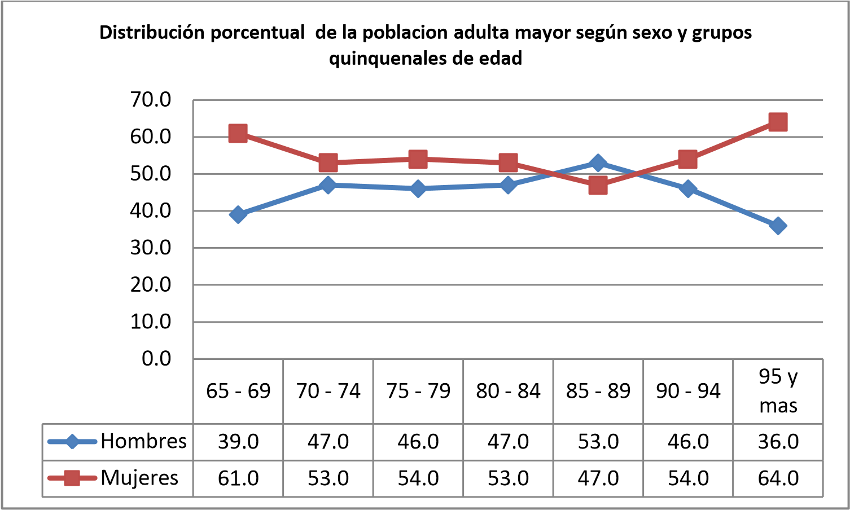

b. Zona de residencia: urbano-rural
Los flujos migratorios aumentan la concentración de las poblaciones en los centros urbanos debido a que las personas se trasladan en procura de mejorar su calidad de vida. Las personas adultas mayores tienen un comportamiento similar, muchas veces empujadas por familiares, sobre todo por las hijas e hijos que salen de los campos a estudiar o trabajar. En el estudio el 64% de las personas encuestadas reside en zona urbana, es el caso del 58% de los hombres y del 69% de las mujeres. El 36% reside en la zona rural, es el caso del 42% de los hombres y el 32% de las mujeres.
Cuadro no. 2
Distribución porcentual de la población según zona de residencia y sexo

 | Total | Hombres | Mujeres
Urbana | 64.0 | 58.0 | 69.0
Rural | 36.0 | 42.0 | 32.0
Total | 100% | 100% | 100%

c. Estado civil
El 38% de las personas encuestadas se declaró viuda: el 19% de los hombres y el 52% de las mujeres. Este fenómeno se explica en base al hecho que las mujeres tienen una mayor esperanza de vida y le sobreviven a los hombres; también debido a que las mujeres cuando enviudan tienen la tendencia de no volverse a casar, mientras que en la mayoría de los casos los hombres se inclinan a buscar otra pareja (posiblemente mujeres más jóvenes), como se puede observar en el siguiente cuadro.
Cuadro no. 3
Distribución de la población según estado civil y sexo

Estado Civil |  | Total |  | Hombres |  | Mujeres
 | Absoluto |  | Relativo % | Absoluto | Relativo % | Absoluto | Relativo %
Casado /a | 160 |  | 27.0 | 99 | 38.0 | 61 | 18.0
Unido /a | 85 |  | 14.0 | 40 | 15.0 | 45 | 13. 0
Viudo /a | 227 |  | 38.0 | 51 | 19.0 | 176 | 52.0
Soltero /a | 102 |  | 17.0 | 61 | 23.0 | 41 | 12. 0
Divorciado/a | 6 |  | 1.0 | 3 | 1.0 | 3 | 1.0
Separado /a | 20 |  | 3.0 | 9 | 3.0 | 11 | 3.0
Total general | 600 |  | 100% | 263 | 100% | 337 | 100%

Gráfico no. 2
Distribución porcentual de la población según estado civil y sexo

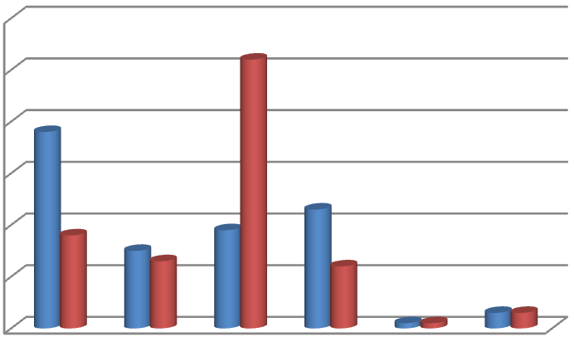

0
%

10
%

%
20

30
%

%
40

%
50

%
60

Hombres

Mujeres

3.2 Características socioeconómicas de las personas mayores

a. Nivel de escolaridad
La escolaridad es considerada un factor fundamental para el desarrollo y el empoderamiento de las personas (PNUD 2010). A nivel social se vincula la edad con la integración de las personas a la producción, las posiciones de poder y la toma de decisiones. A medida que las personas envejecen se les van limitando las posibilidades y oportunidades de participación social y económica.
Las personas mayores de 65 años tuvieron menos posibilidades de estudiar en su juventud que las que tendrán las personas mayores de finales de este siglo. Los cambios de paradigmas, los avances tecnológicos, la descentralización de la educación universitaria, entre otros, están permitiendo un mayor acceso a la educación. En épocas anteriores las mujeres eran sacrificadas para permitir que sus hermanos asistieran a la escuela al considerarse que ellos la necesitaban más y que las mujeres sólo requerían establecer una relación de pareja (casarse o unirse) para asegurar su futuro. Esta conducta se ha ido modificando y en la actualidad la matrícula universitaria es mayoritariamente femenina, lo que modificará el perfil de estudio de las mujeres mayores de la próxima generación.
Dentro de la población estudiada el 66.8% de las personas adultas mayores asistió a la escuela, el 46% de los hombres y el 68% de las mujeres. Como se puede observar en el siguiente gráfico, predomina para ambos sexos la asistencia al nivel primario. Se aprecia también que un 32% no asistió a la escuela existiendo al respecto una diferencia mínima entre hombres y mujeres.

Gráfico 3
Distribución porcentual de la población según nivel de escolaridad y sexo

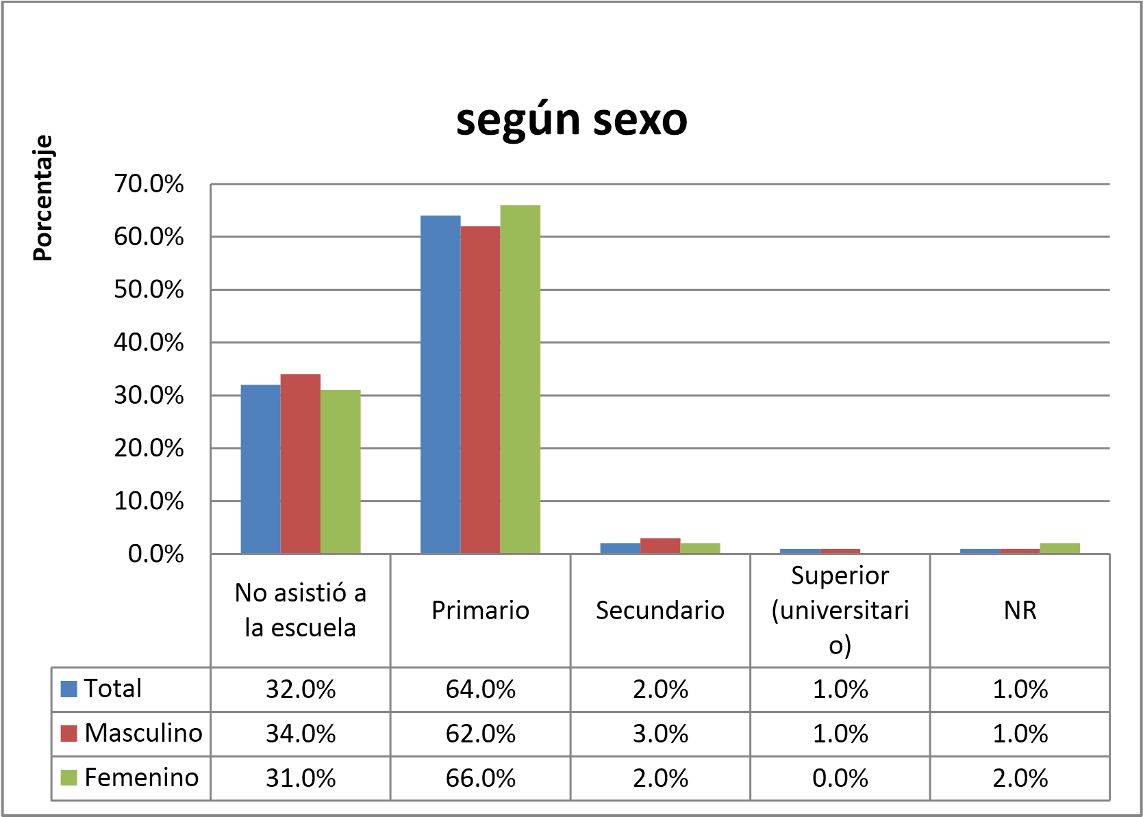Escolaridad de las personas mayores

b. Jefatura del hogar
El 69% de las personas mayores entrevistadas se consideran jefes de hogar, así lo indican el 82% de los hombres y el 59% de las mujeres. El 4.2% de los hombres y el 19.2% de las mujeres considera a su pareja como jefe del hogar.
Cuadro no. 4
Población según jefatura del hogar y sexo

 | Total |  | Hombres |  | Mujeres
Jefe del hogar | Absoluto | Relativo % | Absoluto | Relativo % | Absoluto | Relativo %
Yo | 410 | 69.0 | 213 | 82.0 | 197 | 59.0
Mi Pareja | 75 | 13.0 | 11 | 4.0 | 64 | 19.0
Ambos | 14 | 2.0 | 06 | 3.0 | 8 | 2.0
Hijo | 40 | 7.0 | 11 | 4.0 | 29 | 9.0
Hija | 39 | 7.0 | 14 | 5.0 | 25 | 8.0
Otros familiares | 16 | 3.0 | 06 | 2.0 | 10 | 3.0
N.R. | 01 | 0.0 | 0 | 0.0 | 1 | 0.0
Total | 595 | 100% | 261 | 100% | 334 | 100%

Gráfico no. 4
Distribución porcentual de la población según jefatura del hogar y sexo

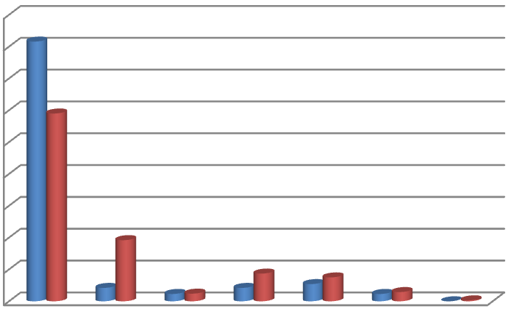

0

10

20

30

40

50

60

70

80

90

Porcentaje

Jefe del hogar

Hombres

Mujeres

c. Aporte económico al hogar
Los mayores ingresos económicos de los hogares donde residen las personas adultas mayores provienen de ellas mismas o de su pareja, así lo expresó un 59% de los entrevistados, con una diferencia significativa entre hombres (70%) y mujeres (51%), lo cual puede estar relacionado con el mayor acceso de los hombres al mercado de trabajo. Los hijos aportan el 19% y las hijas el 13%; entre ambos el 5%. Otros familiares también aportan un 5%; aportes extrafamiliares constituyen un 0.3% y un 0.6% no respondió la pregunta.

5
Aporte económico al hogar según sexo

Persona que aporta | Total |  | Hombres |  | Mujeres
 | Absoluto | Relativo % | Absoluto | Relativo % | Absoluto | Relativo %
Yo | 277 | 46.5 | 171 | 65.3 | 106 | 31.8
Mi pareja | 68 | 11.5 | 10 | 3.8 | 58 | 17.4
Los dos | 8 | 1.3 | 2 | 0.8 | 6 | 1.8
Hijo | 110 | 18.5 | 37 | 14.1 | 73 | 21.9
Hija | 76 | 12.8 | 22 | 8.4 | 54 | 16.2
Hijos e hijas | 29 | 4.9 | 12 | 0.4 | 17 | 5.0
Otros familiares | 25 | 4.0 | 8 | 7.2 | 17 | 5.0
No familiar | 1 | 0.2 | 0 | 0 | 1 | 0.3
N.R. | 2 | 0.3 | 0 | 0 | 2 | 0.6
Total | 596 | 100% | 262 | 100% | 334 | 100%

Gráfico no. 5
Aporte económico al hogar según sexo

Persona que aporta | NR  No familiar  Otros familiares  Hijos e hijas  Hija  Hijo Mujeres  Los dos Hombres  Total  Mi pareja  Yo  0 10 20 30 40 50 60 70

d. Administración de recursos
El 87% de las personas mayores de 65 años expresa que ella, su pareja o ambos administran sus recursos; así lo expresaron el 90% de los hombres y el 85% de las mujeres.
Cuadro no. 6
Administración de los recursos en el hogar según sexo

Administra los recursos | Total |  | Hombres |  | Mujeres
 | Absoluto | Relativo % | Absoluto | Relativo % | Absoluto | Relativo %
Yo | 491 | 82.8 | 223 | 85.1 | 268 | 81.0
Mi pareja | 17 | 2.8 | 8 | 3.1 | 9 | 2.7
Los dos | 7 | 1.2 | 4 | 1.5 | 3 | 0.9
Hijo | 22 | 3.7 | 9 | 3.4 | 13 | 3.9
Hija | 12 | 2.0 | 2 | 0.8 | 10 | 3.0
Otros familiares | 9 | 1.6 | 0 | 0 | 9 | 2.7
Tengo alguna ayuda | 16 | 2.7 | 9 | 3.4 | 7 | 2.1
Lo desconozco | 7 | 1.2 | 3 | 1.2 | 4 | 1.2
N.R. | 12 | 2.0 | 4 | 1.5 | 8 | 2.4
Total | 593 | 100% | 262 | 100% | 331 | 100%

e. Situación laboral y pensión
El 20% de las personas mayores encuestadas declaró estar realizando alguna labor económica al momento de la entrevista. Es el caso del 29% de los hombres y del 10% de las mujeres.
Las personas mayores pensionadas representan el 14 % de las encuestadas; el 18% de los hombres y el 8% de las mujeres están pensionados. El 52% se declara retirado de la actividad laboral y sin pensión.
Esta situación podría estar reflejando la falta de protección a las personas mayores, lo cual forma parte de la violencia estructural que ellas padecen en nuestra sociedad.

Situación laboral por sexo

Actividad actual | Total |  | Hombres |  | Mujeres
 | Absoluto | Relativo % | Absoluto | Relativo % | Absoluto | Relativo %
Trabajando | 91 | 19.7 | 69 | 29.0 | 22 | 10.1
Retirado y sin pensión | 239 | 51.8 | 121 | 49.8 | 118 | 54.1
Con pensión | 59 | 12.8 | 42 | 17.3 | 17 | 7.8
Con pensión y desarrollando algún trabajo | 4 | 0.9 | 3 | 0.4 | 1 | 0.5
No ha trabajado | 66 | 14.3 | 8 | 3.3 | 58 | 26.6
Ama de casa | 1 | 0.2 | 0 | 0.0 | 1 | 0.5
N.R. | 1 | 0.2 | 0 | 0.0 | 1 | 0.5
Total | 461 | 100% | 243 | 100% | 218 | 100%

Gráfico no. 6
Situación laboral de los hombres mayores

Hombres

Trabajando

Retirado y sin pensión

Pensionado/a

Pensionado y
desarrollando algún
trabajo

Gráfico
Situación laboral de las mujeres mayores

Mujeres

Trabajando

Retirado y sin pensión

Pensionado/a

Pensionado y
desarrollando algún
trabajo

f. Ingresos mensuales
Una de las mayores limitaciones que tienen las personas mayores son los ingresos, ya que los mismos no están acordes con el alza sistemática de los precios de los artículos de primera necesidad y, además, se hallan congelados. Esta situación muchas veces les impide tener los recursos para comprar los alimentos necesarios en cantidad y calidad; otras veces las personas mayores no pueden sostener el costo de los tratamientos necesarios para mantenerse saludables.
El salario mínimo en el país para el sector formal oscila entre 6,035.00 pesos y 9,905.00 pesos dominicanos. El 89% de las personas mayores que respondieron la pregunta sobre salarios informó recibir ingresos por debajo del salario mínimo. Este es el caso del 86% de los hombres y del 95% de las mujeres.

Salario percibido según sexo

Monto salarial (DOP) | Total |  | Hombres |  | Mujeres
 | Absoluto | Relativo % | Absoluto | Relativo % | Absoluto | Relativo %
1,500 a 2,000 | 7 | 12.5 | 4 | 11.1 | 3 | 15.0
2,001 a 4,000 | 13 | 23.2 | 9 | 25.0 | 4 | 20.0
4,001 a 6,000 | 30 | 53.6 | 17 | 50.0 | 12 | 60.0
7,000 a 9,000 | 4 | 7.1 | 4 | 8.3 | 1 | 5.0
10,000-10,800 | 2 | 3.6 | 2 | 5.6 | 0 | 0.00
Total | 56 | 100% | 36 | 100% | 20 | 100%

3.3 Envejecimiento y maltrato
En el primer capítulo se analizó el maltrato hacia las personas adultas mayores desde un enfoque de género y derechos humanos, y se definieron las tipologías de maltrato: psicológico, físico, sexual, patrimonial, por negligencia y estructural.
Estudios realizados en otros países dan cuenta de que a muchas personas mayores se les dificulta hablar sobre este tema: no se sienten cómodas porque piensan que es una deslealtad hacia los familiares y personas de su entorno; ocurre también que en ocasiones no perciben el maltrato como tal y cuando se les pregunta en forma directa, responden que no han experimentado ningún tipo de maltrato.

a. Conocimiento sobre maltrato hacia a otras personas adultas mayores
La violencia puede vivirse en forma directa o indirecta, ya que la misma también tiene efectos en las personas adultas mayores que son testigos de ella. En este estudio primero preguntamos si conocían personas mayores que hayan sido maltratadas: una cuarta parte de los entrevistados (25%) respondió afirmativamente y el resto (75%) respondió negativamente. Sin embargo, cuando preguntamos por acciones que implican maltrato la situación cambia, como veremos más adelante. Un 17% ha observado maltrato hacia mujeres mayores y un 5% hacia hombres.

Cuadro 8
Conocimiento de otras personas mayores de 65 años maltratadas, según sexo

Conoce maltratos | Total % | Hombres % | Mujeres %
Sí, maltrato a hombre | 5.2 | 3.8 | 6.3
Sí, maltrato a mujer | 17.4 | 16.5 | 18.1
No | 74.5 | 75.9 | 73.4
Sí, a hombre y mujer | 2.6 | 3.8 | 1.6
N.R. | 0.4 | 0.0 | 0.7
Total | 100% | 100% | 100%

b. Miedo a ser maltratadas
La confianza es un elemento importante en la vida de las personas mayores; muchas veces esta confianza en los familiares y personas a su alrededor les impide ver su propio riesgo. El 90.5% de las personas entrevistadas respondió que no tenía miedo a ser maltratada en su entorno familiar mientras que solo el 9.5% respondió afirmativamente. Sin embargo, más de un 90% declaró algún tipo de maltrato.
Cuadro no. 9
Miedo a ser maltratada en el ámbito doméstico según sexo

Tiene miedo | Total |  | Hombres |  | Mujeres
 | Absoluto | Relativo % | Absoluto | Relativo % | Absoluto | Relativo %
No | 540 | 90.5 | 238 | 90.5 | 302 | 90.4
Sí | 57 | 9.5 | 25 | 9.5 | 32 | 9.6
Total | 597 | 100% | 263 | 100% | 334 | 100%

c. Violencia emocional o psicológica
El 91% de las personas adultas mayores dice haber padecido violencia emocional a través de humillaciones con palabras, al ser tratadas con indiferencia o ser ignoradas; así lo expresaron el 89% de los hombres y el 92% de las mujeres. Las hijas e hijos aparecen como los principales maltratadores (29%), seguido por las parejas o exparejas (23%) y en tercer lugar los nietos y nietas (17%). El maltrato lo cometen personas de las cuales esperan apoyo y protección. Como se puede observar en el cuadro no. 10, el maltrato familiar afecta especialmente a la mujer. En el caso del hombre, el mayor porcentaje de maltrato proviene de personas que no son parte de la familia.

Cuadro no. 10 Personas mayores maltratadas según parentesco con el agresor y sexo

Agresor | Total |  | Hombres |  | Mujeres
 | Absoluto | Relativo % | Absoluto | Relativo % | Absoluto | Relativo %
Hijos e hijas | 173 | 29.4 | 72 | 27.8 | 101 | 30.6
Pareja o expareja | 132 | 22.5 | 56 | 21.6 | 76 | 22.9
Nietos y nietas | 97 | 16.5 | 30 | 11.6 | 67 | 20.2
Familia de sangre | 35 | 5.9 | 23 | 8.9 | 12 | 3.6
Familia política | 6 | 1.1 | 3 | 1.2 | 3 | 0.9
No familiar | 91 | 15.6 | 46 | 17.8 | 45 | 13.5
Desconocido | 2 | 0.3 | 1 | 0.4 | 1 | 0.3
Nunca | 53 | 9 | 28 | 10.8 | 25 | 7.6
Total general | 589 | 100% | 259 | 100% | 330 | 100%

Gráfico no. 8
Personas mayores maltratadas según parentesco con el agresor y sexo

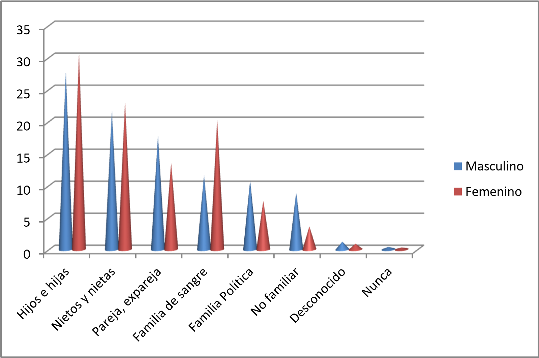

- Insultos y palabras ofensivas
Una forma prevalente de maltrato psicológico o emocional son los insultos o palabras ofensivas. El 66% de las personas mayores han sido tildadas de locas, brutas o feas; así lo señala el 63% de los hombres y el 68% de las mujeres. En esta forma de maltrato los nietos y nietas aparecen como los principales agresores, seguido de hijos e hijas, pareja, otro familiar y personas que no son familiares.

Cuadro no. 11
Personas mayores que han recibido insultos según parentesco con el agresor y sexo

 | Total |  | Hombres |  | Mujeres
Agresor | Absoluto | Relativo % | Absoluto | Relativo % | Absoluto | Relativo %
Hijos e hijas | 87 | 15.3 | 35 | 13.8 | 52 | 16.4
Nietos y nietas | 87 | 15.3 | 32 | 12.6 | 55 | 17.4
Pareja | 71 | 12.5 | 28 | 11.1 | 43 | 13.6
Expareja | 24 | 4.2 | 9 | 3.6 | 15 | 4.7
Familia de sangre | 23 | 4.1 | 16 | 6.4 | 9 | 2.9
Familia política | 4 | 0.7 | 1 | 0.2 | 3 | 0.9
No familiar | 76 | 13.1 | 36 | 14.0 | 38 | 12.0
Desconocido | 4 | 0.7 | 3 | 1.2 | 1 | 0.3
Nunca | 193 | 33.9 | 93 | 36.8 | 100 | 31.6
Total | 569 | 100% | 253 | 100% | 316 | 100%

- Amenazas
Las amenazas constituyen otra de las manifestaciones de la violencia emocional; se ejercen contra la persona misma, un familiar suyo o un animal o cosa de su propiedad con la intención de hacerle daño. Una manera de infringir maltrato emocional es golpeando a los animales que pertenecen a la persona mayor o impidiéndole tener un animal en la casa; un 32% de los encuestados pasó por esta situación, el 32% de los hombres y el 40% de las mujeres. El 36% de las personas adultas mayores refiere amenazas en general, habiéndolas recibido un 40% de las mujeres y un 31% de los hombres.

Gráfico no. 12
Personas mayores amenazadas según parentesco con el agresor y sexo

Agresor | Total |  | Hombres |  | Mujeres
 | Absoluto Relativo % |  | Absoluto Relativo % |  | Absoluto Relativo %
Alguna vez por pareja o cónyuge | 13 2.3 |  | 4 1.6 |  | 9 2.8
Alguna vez por expareja o excónyuge | 5 0.9 |  | 0 0.0 |  | 5 1.6
Alguna vez por hijos o hijas | 30 5.3 |  | 17 6.9 |  | 13 4.1
Alguna vez por nietos o nietas | 23 4.1 |  | 7 2.8 |  | 16 5.1
Otro (familiar) | 20 3.7 |  | 7 2.8 |  | 13 4.1
Otro (no familiar) | 84 | 14.7 | 27 | 10.9 | 57 | 18.0
Nunca | 360 | 63.8 | 172 | 69.0 | 188 | 59.5
Alguna vez por desconocido | 29 | 5.1 | 14 | 5.6 | 15 | 4.7
Total | 564 | 100% | 248 | 100% | 316 | 100%

d. Violencia física
La violencia física puede ser ejercida de múltiples maneras, con variada intensidad y usando diferentes tipos de objetos acordes con la intensión del daño que se desee provocar. Como se observa en los siguientes cuadros, en todas las categorías las mujeres son las más violentadas, excepto para los casos en la que un “desconocido” es el agresor, en los cuales los hombres figuran con un porcentaje mayor. Este hecho puede estar relacionado con violencia entre hombres.

- Empujones y jalones de pelo
Las principales manifestaciones de violencia física reportadas por las personas mayores entrevistadas fueron los empujones y halones de pelo los cuales se dan en un 32.5% de casos: el 29% de los hombres y el 35% de las mujeres así lo señalaron.
Cuadro no. 13
Personas mayores que reportaron empujones y jalones de pelo según parentesco con el agresor y sexo

Agresor | Total |  | Hombres |  | Mujeres
 | Absoluto Relativo % |  | Absoluto | Relativo % | Absoluto | Relativo %
Pareja | 41 | 7.2 | 11 | 4.4 | 30 | 9.5
Expareja | 16 | 2.8 | 7 | 2.8 | 9 | 2.8
Hijos, hijas | 28 | 4.9 | 9 | 3.6 | 19 | 6
Nietos, nietas | 27 | 4.8 | 11 | 4.4 | 16 | 5
No familiar | 48 | 8.5 | 18 | 7.2 | 28 | 8.8
Familiar | 19 | 3.4 | 12 | 4.8 | 9 | 2.8
Desconocido | 5 | 0.9 | 4 | 1.6 | 1 | 0.3
No declara maltrato | 382 | 67.5 | 177 | 71.1 | 205 | 64.7
Total | 566 | 100% | 250 | 100% | 317 | 100%

Gráfico no. 9
Personas mayores que reportaron empujones y jalones de pelo según parentesco con el agresor y sexo
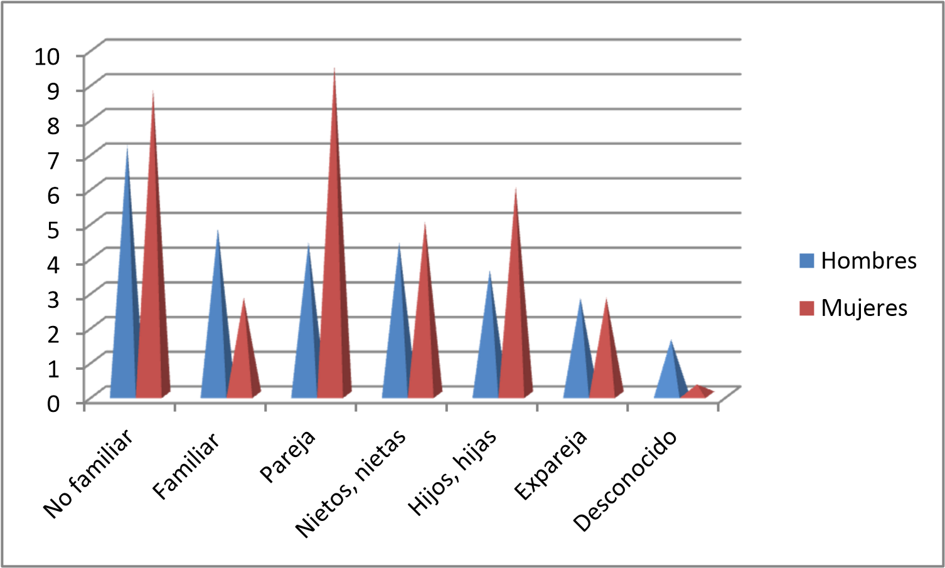

- Golpes, bofetadas y trompones
Un 15% de la muestra fue agredido a través de golpes, bofetadas y trompones. Este es el caso del 14% de los hombres y del 16% de las mujeres. Cuando observamos la distribución por parentesco, en el caso de las mujeres aparece como su principal maltratador su pareja, lo que ocurre en un 5.9% de los casos. En los hombres el mayor maltrato proviene de personas que no pertenecen al ámbito familiar.
Cuadro no. 14
Personas mayores que reportaron golpes, bofetadas y trompones según parentesco con el agresor y sexo

Agresor |  | Total |  | Hombres | Mujeres
 | Absoluto | Relativo % | Absoluto Relativo % |  | Absoluto | Relativo %
Pareja | 22 | 3.9 | 3 1.2 |  | 19 | 5.9
Expareja | 9 | 1.6 | 3 1.2 |  | 6 | 1.9
Hijos, hijas | 11 | 1.9 | 3 1.2 |  | 8 | 2.5
Nietos, nietas | 5 | 0.9 | 2 0.8 |  | 3 | 0.9
Familiar | 12 | 2.2 | 6 2.4 |  | 6 | 1.9
No familiar | 22 | 4.0 | 13 5.2 |  | 9 | 2.8
Desconocido | 5 | 0.9 | 5 2.0 |  | 0 | 0.0
No declara maltrato | 484 | 84.9 | 214 85.9 |  | 270 | 84.1
Total | 570 | 100% | 251 100% |  | 319 | 100%

- Golpes con puños, palos y armas blancas
Los golpes con puños, palos y armas blancas fueron reportados en un 9% de los casos; los declararon un 10% de los hombres y un 6% de las mujeres. Mientras que reportaron agresión o intento de agresión con armas de fuego el 8% de los hombres y el 7% de las mujeres. Para el caso de los hombres mayores, al igual que en la categoría anterior, sus principales agresores son ajenos al ámbito familiar. A este respecto pudiéramos inferir una relación con la masculinidad violenta que se inculca a los hombres en nuestra sociedad.
Cuadro no. 15
Personas mayores que reportaron golpes con puños, palos y armas blancas según parentesco con el agresor y sexo

Agresor | Total |  | Hombres |  | Mujeres
 | Absoluto Relativo % |  | Absoluto | Relativo % | Absoluto | Relativo %
Pareja | 10 | 2.0 | 3 | 1.2 | 7 | 2.2
Expareja | 4 | 1.0 | 0 | 0.0 | 4 | 1.3
Hijos, hijas | 4 | 1.0 | 3 | 1.2 | 1 | 0.3
Nietos, nietas | 1 | 0.0 | 1 | 0.4 | 0 | 0.0
Familiar | 7 | 1.0 | 4 | 1.6 | 3 | 0.9
No familiar | 16 | 3.0 | 12 | 4.8 | 4 | 1.2
Desconocido | 3 | 1.0 | 3 | 1.2 | 0 | 0.0
No declara maltrato | 524 | 92.0 | 224 | 89.6 | 300 | 93.8
Total | 570 | 100% | 250 | 100% | 320 | 100%

Cuadro no. 16
Personas mayores que reportaron agresión o intento de agresión con armas de fuego según parentesco con el agresor y sexo

Agresor | Total |  | Hombres | Mujeres
 | Absoluto Relativo % |  | Absoluto Relativo % | Absoluto | Relativo %
Pareja | 5 | 0.9 | 1 0.4 | 4 | 1.3
Expareja | 1 | 0.2 | 0 0 | 1 | 0.3
Hijos, hijas | 2 | 0.4 | 0 0 | 2 | 0.6
Nietos, nietas | 2 | 0.4 | 1 0.4 | 1 | 0.3
Familiar | 1 | 0.2 | 1 0.4 | 0 | 0
No familiar | 18 | 3.3 | 7 2.8 | 11 | 3.4
Desconocido | 14 | 2.5 | 11 4.4 | 3 | 0.9
No declara maltrato  Total | 527 | 92.5 | 229 91.6 | 298 | 93.1
 | 570 | 100% | 250 100% | 320 | 100%

- Quemaduras e intento de estrangulamiento
El 4% de las personas mayores encuestadas fueron objeto de quemaduras o intentos de estrangulamiento; estas ocurrieron al 2.8% de los hombres y al 3.7% de las mujeres.
Cuadro no. 17
Personas mayores que reportaron quemaduras e intentos de estrangulamiento según relación con el agresor y sexo

Agresor | Total |  | Hombres |  | Mujeres
 | Absoluto | Relativo% | Absoluto | Relativo% | Absoluto | Relativo%
Pareja | 7 | 1.2 | 1 | 0.4 | 6 | 1.9
Expareja | 2 | 0.4 | 0 | 0 | 2 | 0.6
Familiar | 5 | 0.9 | 3 | 1.2 | 2 | 0.6
No familiar | 4 | 0.8 | 2 | 0.8 | 2 | 0.6
Mujeres de la calle | 1 | 0.2 | 1 | 0.4 | 0 | 0
No reporta maltrato | 544 | 96.6 | 237 | 97.1 | 307 | 96.2
Total | 563 | 100% | 244 | 100% | 319 | 100%

c. Violencia sexual
El 11% de los hombres y el 13.6% de las mujeres mayores encuestados dan cuenta de haber sido víctimas de intento de abuso sexual. Para el caso del abuso sexual las cifras mantienen una enorme diferencia según sexo: mientras el 16% de las mujeres reporta haber sido violada alguna vez, solo un 5.5% de los hombres lo señala. Tanto en el intento como en la consumación del hecho los principales agresores fueron las parejas o exparejas y personas que no pertenecen a la familia, como se observa en los cuadros siguientes.
Cuadro no. 18
Personas mayores que fueron tocadas, besadas o acariciadas en contra de su voluntad según parentesco con el agresor y sexo

Agresor | Total |  | Hombres |  | Mujeres
 | Absoluto | Relativo% | Absoluto | Relativo% | Absoluto | Relativo%
Pareja | 19 | 3.3 | 5 | 2 | 14 | 4.4
Expareja | 3 | 0.5 | 0 | 0.0 | 3 | 0.9
Hijos | 1 | 0.2 | 0 | 0 | 1 | 0.3
Nietos | 2 | 0.4 | 0 | 0 | 2 | 0.6
Otro (familiar) | 2 | 0.3 | 1 | 0.4 | 1 | 0.3
Otro (no familiar) | 34 | 5.9 | 11 | 4.3 | 23 | 7.1
Mujeres de la calle | 11 | 1.9 | 11 | 4.3 | 0.0 | 0.0
No reporta | 495 | 86.1 | 226 | 89.0 | 269 | 83.8
Total | 575 | 100% | 254 | 100% | 321 | 100%

Cuadro no. 19
Personas mayores obligadas a tener relaciones sexuales en contra de su voluntad según relación con el agresor y sexo

Agresor | Total |  | Hombres |  | Mujeres
 | Absoluto | Relativo% | Absoluto | Relativo% | Absoluto | Relativo%
Pareja | 25 | 4.4 | 7 | 2.7 | 18 | 5.7
Ex pareja | 4 | 0.7 | 0 | 0.0 | 4 | 1.3
Hijos, hijas | 3 | 0.5 | 0 | 0 | 3 | 0.9
Nietos, nietas | 2 | 0.3 | 1 | 0.4 | 1 | 0.3
Otro (vecinos, amigos) | 19 | 3.3 | 6 | 2.4 | 13 | 4.1
Desconocido | 12 | 2.1 | 0 | 0 | 12 | 3.8
No reporta maltrato | 508 | 88.7 | 241 | 94.5 | 267 | 84
Total | 573 | 100% | 255 | 100% | 318 | 100%

d. Negligencia
El 23.4% de las personas encuestadas reporta negligencia, descuido de su alimentación, higiene y falta de cuidados médicos por parte de su pareja, hijos, hijas, nietos, nietas y otros cuidadores; este es el caso del 23.6% de los hombres y del 23.1% de las mujeres.
De las personas mayores entrevistadas, el 16% reporta que les han impedido moverse libremente, las han dejado encerradas o sentadas en una silla. Este es el caso del 13% de los hombres y del 19% de las mujeres.
Cuadro no. 20
Personas mayores objeto de negligencia según parentesco con el agresor y sexo

Agresor | Total |  | Hombres |  | Mujeres
 | Absoluto | Relativo% | Absoluto | Relativo% | Absoluto | Relativo%
Pareja, cónyuge | 46 | 8.1 | 27 | 10.8 | 19 | 5.9
Excónyuge | 1 | 0.2 | 1 | 0.4 | 0 | 0
Hijos, hijas | 52 | 9.1 | 18 | 7.2 | 34 | 10.6
Nietos, nietas | 10 | 1.8 | 3 | 1.2 | 7 | 2.2
Otro (familiar) | 11 | 1.9 | 3 | 1.2 | 8 | 2.5
Yo misma | 3 | 0.5 | 2 | 0.8 | 1 | 0.3
Otro (no familiar) | 10 | 1.9 | 5 | 2 | 5 | 1.5
Nunca | 437 | 76.7 | 191 | 76.4 | 246 | 76.9
Total | 570 | 100% | 250 | 100% | 320 | 100%

e. Violencia patrimonial
Un 2% señala haber tenido problemas con la persona que administra sus recursos; igual proporción ha sospechado que su dinero no estaba siendo utilizado en forma correcta y a un 5% le han obligado a firmar documentos.
Cuadro no. 21
Violencia patrimonial según sexo

Indicadores | Total relativo | Hombres % | Mujeres %
Ha tenido problemas con la persona que administra sus  recursos económicos | 1.6 | 1.8 | 1.5
Ha tenido o ha sospechado que su dinero no estaba siendo utilizado  correctamente | 2.1 | 2.9 | 1.5
Ha firmado documentos y ha  sentido que lo estaban obligando | 5.0 | 4.6 | 5.4

f. Personas mayores maltratadas por cuidadores
El maltrato forma parte de la cotidianidad de las personas adultas mayores, se ejerce en todos los ámbitos sociales y en diferentes momentos. Cuando ellas necesitan algún apoyo, generalmente se lo brindan las hijas e hijos, el cónyuge o pareja, u otro familiar cercano. Estudios realizados señalan que cuidar personas mayores causa estrés en sus cuidadores lo que en muchos casos puede explicar este tipo de comportamiento. Sin embargo, sabemos que nada justifica el maltrato.

En este estudio el 9.5% de las mujeres y el 6.6% de los hombres reporta que sido amenazado o tratado en forma agresiva alguna vez por la persona que le brinda ayuda. El 11.8% de las mujeres y el 4.3% de los hombres dicen haber sido maltratados por dicha persona. Un 6.2% de las mujeres y un 8% de los hombres no contestó, lo cual podría indicar un maltrato encubierto.

Cuadro no. 22
Cuidadores según relación de parentesco con las personas mayores

 | Total |  |  | Hombre |  | Mujer
 | Absoluto |  | Relativo | Absoluto | Relativo | Absoluto | Relativo
Parentesco
Pareja | 9 | 5.4 |  | 7 | 10.8 | 2 | 2.0
Hija (s) | 57 | 34.3 |  | 20 | 30.8 | 37 | 36.6
Hijo (s) | 37 | 22.3 |  | 17 | 26.2 | 20 | 19.8
Nieta (s) | 8 | 4.8 |  | 2 | 3.1 | 6 | 5.9
Nieto (s) | 4 | 2.4 |  | 1 | 1.5 | 3 | 3.0
Hijos (as) o nietos (as) | 1 | 0.6 |  | 0 | 0.0 | 1 | 1.0
Otro familiar | 19 | 11.4 |  | 6 | 9.2 | 13 | 12.9
No familiar | 9 | 5.4 |  | 3 | 4.6 | 6 | 5.9
Nadie | 2 | 1.2 |  | 1 | 1.5 | 1 | 1.0
N.A. | 20 | 12.0 |  | 8 | 12.3 | 12 | 11.9
Total | 166 | 100% |  | 65 | 100% | 101 | 100%

g. Personas adultas mayores que han buscado ayuda
Generalmente las personas maltratadas acuden al sistema de salud y a la policía cuando el daño sufrido ha sido extremo. Dentro de las personas mayores que reportaron maltrato solo el 6% ha buscado ayuda médica; es el caso del 4% de los hombres y el 7% de las mujeres. Una igual proporción (6%) acudió a la policía en busca de ayuda; la buscó el 6% de los hombres y el 5% de las mujeres.

3.4 Envejecimiento y estado de salud

a. Estado cognitivo
La salud de las personas pasa por un proceso de cambio permanente a lo largo de toda la vida. La posibilidad de mantener una salud física y mental equilibrada está relacionada con una serie de factores sociales, de género, económicos, políticos y culturales que, en definitiva, son los que van a provocar un determinado tipo de envejecimiento. Los factores biológicos –a los que generalmente se les da mayor relevancia– intervienen en la forma de envejecer de cada generación y de cada persona en particular. Sin embargo, la imagen social, la participación, las condiciones y situaciones de vida durante todo el ciclo vital así como el lugar asignado a las personas mayores en la sociedad determinan el tipo de vejez de cada época de la historia humana.
En el caso del envejecimiento, la discriminación negativa y los mitos sobre la salud de las personas mayores tienen una gran influencia en la forma de envejecer. Si damos una mirada retrospectiva, veremos cómo a través de la historia los adultos mayores mantenían su salud física y mental hasta los últimos días de su existencia. Se mantenían activos y activas en sus comunidades, se les apreciaba y escuchaba; eran valorados por sus familiares y, además, en el imaginario social la vejez era sinónimo de sabiduría en la mayoría de las culturas. Esta valoración provocaba un sentido de pertenencia que permitía que se sintieran motivadas a seguir viviendo de manera activa y saludable.
Con el tiempo en el imaginario social la percepción de la vejez y el envejecimiento han ido cambiando: en la medida en que las sociedades van modificado su modelo económico, las personas mayores pasan a ser consideradas una carga; se las engloba como un grupo homogéneo, dependiente y enfermo después de que arriban a los 65 años.
En este estudio, al igual que en otros realizados en el país con personas mayores, se demuestra que la mayoría de ellas se vale por sí misma. A nivel cognitivo, en el cuestionario realizado los hombres presentan en promedio un mayor porcentaje de respuestas correctas; el mayor porcentaje de respuestas correctas de los hombres fue de 95.8% para la quinta pregunta y el menor fue de 88.1% para la primera pregunta. Por su parte, las mujeres obtuvieron el mayor porcentaje de respuestas correctas también en la quinta pregunta (95.5%) y el menor en la sexta (78.9%). Las diferencias pueden estar relacionadas con el tipo de preguntas y los roles sociales asignados a cada sexo, como puede deducirse del cuadro siguiente.

Cuadro no. 23
Estado cognitivo de las personas mayores según sexo
Indicadores
Correcto
Total Hombres Mujeres
Correcto Incorrecto Correcto Incorrecto Incorrecto
.
1
¿
Qué fecha es hoy
?

84
.
9

15
.
1

8
8
.
1

11
.
9

8
2.5

17
.
5

2
.
¿Qué día de la semana es

hoy?

90
.
8

9
.
1

92
.
7

7
.
3

89
.
3

10
.
4

3
.
¿Sabe cuál es su
dirección y número de
teléfono?

92
.
6

7
.
4

94
.
2

5
.
8

91
.
4

8
.
6

4
.
¿Qué edad tiene usted?

89
.
9

1
1
.
1

91
.
2

8
.
8

87
.
2

12
.
8

5
.
¿Cuál es el presidente
actual del país?

95
.
6

4
.
4

95
.
8

4
.
2

95
.
5

4
.
5

6
.
¿Cuál es su fecha de
nacimiento?

8
3
.
1

1
6
.
9

88
.
5

11
.
5

78
.
9

21
.
1

- Autonomía respecto a las actividades de la vida diaria
Al contrario de la imagen general que se proyecta de la vejez como sinónimo de dependencia, más de un 90% de las personas mayores entrevistadas realizan ciertas actividades de la vida diaria sin ayuda. No hay grandes diferencias entre hombres y mujeres según podemos observar en el cuadro 24.
Cuadro no. 24
Actividades que realizan las personas mayores sin ayuda o con ayuda, según sexo

 | Hombres |  | Mujeres
Actividad | Sin ayuda | Con ayuda | Sin ayuda | Con ayuda
Alimentarse (incluye cortar los alimentos) | 94.3% | 5.7% | 94.1% | 5.3%
Trasladarse de una silla (de ruedas) a la cama y viceversa (incluye sentarse en la cama) | 91.3% | 8.7% | 90.8% | 9.2%
Aseo personal (lavarse la cara, peinarse, afeitarse, cepillarse los dientes) | 92.0% | 8.0% | 90.5% | 9.5%
Uso del baño (orinar, defecar, limpiarse y ponerse la ropa) | 92.8% | 7.2% | 89.0% | 11.0%
Bañarse | 92.0% | 8.0% | 90. 0% | 9.5%
Caminar en superficies planas, lisas y sin obstáculos | 88.2% | 11.8% | 86.9% | 13.1%
Vestirse (incluye amarrarse los cordones de zapatos y abrocharse o abotonarse) | 89.7% | 10.3% | 86.6% | 13.4%
Subir y bajar escaleras | 85.6% | 14.4% | 81.8% | 18.2%
Uso de medicamentos | 90.5% | 9.5% | 87.5% | 12.5%
Salir de la casa | 86.1% | 13.9% | 82.2% | 17.8%

b. Redes de apoyo social

Las personas mayores, sobre todo las mujeres, son un apoyo social importante en nuestra sociedad. Las mujeres son las principales encargadas de cuidar a los nietos, personas con discapacidad o enfermas, y también a otras personas mayores que necesitan apoyo. El 33.6% de las personas adultas mayores declaró cuidar algún familiar, ya sean nietos, sobrinos o hermanos.
Cuando es la persona mayor la que necesita apoyo, generalmente lo recibe de familiares, amigos y amigas. A continuación presentamos una relación de diferentes tipos de apoyo que reciben las personas mayores de ambos sexos según la frecuencia con que se proporciona. En este cuadro también podemos observar expresiones de exclusión familiar.

Cuadro no. 25
Apoyo social que reciben las personas mayores según frecuencia proporcionada y sexo

Hombre
s

Mujer
es

¿En qué medida usted
dispone de los siguientes Siempre Alguna Con Nunca Siempre Alguna Con Nunca
apoyos? vez frecuencia vez frecuencia
Tiene amigos, amigas o familiares cercanos que le visitan frecuentemente | 39.4% |  | 45.8% |  | 6.8% |  |  | 8.0% | 33.5% |  | 46.3% |  | 10.7% |  | 9.5%
Cuando lo necesita, hay alguna persona que le  expresa afecto y le anima | 40.8% |  | 37.3% |  | 7.3% |  |  | 14.6% | 36.3% |  | 37.2% |  | 9.7% |  | 8.6%
Cuando lo necesita, hay alguien que le alienta a que exprese sus ideas y  pensamientos | 38.3% |  | 38.3% |  | 8.3% |  |  | 15.2% | 30.5% |  | 36.8% |  | 10.2% |  | 22.2%
Cuando lo necesita tiene a alguien que le puede prestar una ayuda económica o material importante | 35.0% |  | 36.9% |  | 6.5% |  |  | 21.7% | 24.4% |  | 36.3% |  | 6.5% |  | 32.4%
Cuando lo necesita tiene a alguien para contarle sus  problemas | 39.8% |  | 34.4% |  | 5.8% |  |  | 20.1% | 33.2% |  | 29.0% |  | 10.9% |  | 26.6%
Cuando planifican algún viaje recreativo en su familia a  usted le piden opinión | 38.3% |  | 24.4% |  | 3.1% |  |  | 34.5% | 21.8% |  | 26.0% |  | 6.0% |  | 46.3%
A usted lo invitan a los paseos y actividades recreativas que organiza su familia | 32.4% |  | 31.7% |  | 4.2% |  |  | 31.7% | 24.1% |  | 27.7% |  | 6.5% |  | 41.7%
Alguna vez alguien cercano a usted le ha impedido participar en alguna actividad |  | 7.3% |  | 27.9% |  | 3.8% |  | 61.1% |  | 7.7% |  | 30.1% |  | 6.5% |  | 55.7%

c. Hábitos uso de medicamentos, café y tabaco
El 75.8% consume algún tipo de medicamento con regularidad; lo expresó el 71.3% de los hombres y el 79.3% de las mujeres. El 10.7% de los hombres y el 7.5% de las mujeres declaran consumir medicamentos en forma ocasional. El 71.9% toma café más de tres veces al día, el 68.2% para el caso de los hombres y 74.9 % para las mujeres. En forma ocasional, lo consumen el 10.3% de los hombres y 7.5% de las mujeres. El 26% de los hombres y el 21.9% de las mujeres acostumbra fumar con regularidad, en tanto que lo hace ocasionalmente el 2.3% de los hombres y el 3.3% de las mujeres.

d. Principales trastornos de salud
Los trastornos de salud reportados por las personas mayores al momento de la encuesta fueron los siguientes: en primer lugar, figuran los trastornos visuales, para el 70.2% de los hombres y el 77.1% de las mujeres; luego, los dolores de cabeza para el 61.5% de los hombres y 72.6% de las mujeres. El 73.3% de las mujeres reportan hipertensión, cifra que dobla casi la de los hombres que es de 51.5%.

Cuadro no. 26
Trastornos de salud de las personas mayores al momento de la encuesta según sexo.

 | Trastorno | Hombres |  | Mujeres
 | Vista | 70.2 |  | 77.1
 | Dolor de cabeza | 61.5 |  | 72.6
 | Presión alta | 51.5 |  | 73.3
 | Dolores de espalda y articulaciones | 53.3 |  | 62.1
 | Artritis | 34.3 |  | 62.4
 | Gripe | 44.4 |  | 44.4
 | Fatiga permanente | 29.9 |  | 39.5
 | Diabetes | 21.6 |  | 32.4
 | Presión baja | 16.6 |  | 15.5
 | Estreñimiento | 21.0 |  | 31.9
Problema de riñones |  |  | 5.9 |  | 6.8
Corazón |  |  | 5.9 |  | 12.0

e. Situaciones de salud emocional
La carga cotidiana de las mujeres, responsables sociales del cuidado de las personas que integran el hogar, no cesa con la vejez. Muchas mantienen un estilo de vida que les provoca una serie de trastornos emocionales, por ello presentan mayores porcentajes en disturbios relacionados con la salud emocional como cambios de ánimo y autoestima baja.

Cuadro no. 27
Trastornos de salud emocional de las personas mayores al momento de la encuesta según sexo.

Trastornos | Hombres | Mujeres
Insomnio | 33.0 | 49.2
Ganas de llorar frecuentemente | 27.6 | 53.2
Cambios de ánimo | 30.6 | 48.7
Tristeza porque pensaba que no valía nada | 19.0 | 32.2
Irritabilidad | 5.9 | 19.3

CAPÍTULO 4 TRABAJO CON GRUPOS FOCALES

4.1 Aspectos metodológicos

Se realizaron dos grupos focales con personas adultas mayores a fin de obtener información cualitativa sobre el maltrato recibido. Para este propósito fueron convocadas personas que habían acudido al CONAPE en busca de apoyo y que tenían procesos judiciales abiertos en la Fiscalía por casos de violencia.
Los grupos focales fueron realizados bajo el criterio de confidencialidad y anonimato para que los participantes no tuviesen temor a dejar de recibir apoyo del CONAPE o de la Fiscalía por sus respuestas. Por esta razón cada caso se manejó con un código. Todas las personas participantes fueron seleccionadas del listado que proporcionó la Fiscalía, la misma que garantizó que estas personas estaban en pleno uso de sus capacidades mentales.

- Perfil de las personas participantes
Participaron 13 mujeres y 4 hombres, con edades comprendidas entre 65 y 87 años; el nivel de instrucción académica fue el siguiente: seis con bachillerato completo; dos con primaria completa; tres con primaria incompleta, y una con nivel universitario. A nivel cognitivo todas las personas exhibieron coherencia mental.
Las personas mayores procedían de la ciudad de Santo Domingo y del Distrito Nacional, de sectores socioeconómicamente deprimidos, medios y altos como: Guachupita, Gualey, Las Cañitas, La Ciénega, Los Farallones, Cristo Rey, Villas Agrícolas, Villa Francisca, Villa Juana, Villa María, Carretera Sánchez, Urbanización Fernández, Claret, Bella Vista y Arroyo Hondo II.

4.2 Resultados de los grupos focales
- Motivos por los que han buscado apoyo.
Sobre el total de la muestra, el 77% de las mujeres adultas mayores acudieron al CONAPE en busca de ayuda porque estaban siendo objeto de maltrato por parte de familiares, especialmente de hijos e hijas. El CONAPE los refirió a la Fiscalía para dar un seguimiento legal a sus casos.
Los tipos de maltratos más frecuentes presentados fueron el abuso emocional y patrimonial combinados; la violencia física y la negligencia. En los testimonios se pudo percibir el dolor, la desesperanza y la impotencia de quienes dedicaron gran parte de su vida al cuidado de sus hijos e hijas, los cuales ahora se han convertido en sus verdugos. Entre estas se encontraban casos de personas enfermas, en condiciones de pobreza o solo con deseos de tener tranquilidad en esta etapa de su vida, pero también había personas saludables y en condiciones económicas estables que reclamaban sus derechos.
Para fines de clasificación agrupamos los testimonios por tipo de maltrato, sabiendo que muchas veces se ejerce en forma simultánea una combinación de dos o tres tipos.

- Maltrato emocional
Al igual que en la encuesta, la violencia emocional o verbal es el principal tipo de maltrato reportado por las personas adultas mayores. Son los hijos e hijas quienes más agreden a través de insultos y palabras degradantes u obscenas pronunciadas en tono alto, y de presión psicológica. Esta situación provoca malestar emocional, como se evidencia en los siguientes testimonios:
“De todos mis hijos el más chiquito me da problemas. Siempre vociferando, gritando, insultando” (mujer de 78 años).
“...Mi hijo siempre me insultaba…palabras obscenas, sucias, cosas que no aprendió conmigo” (mujer de 72 años).
“Mis dos hijos me agreden verbalmente. Me presionan psicológicamente. Me maltratan con su manera de ser conmigo” (mujer de 69 años).
“…Me insultaba son palabras obscenas, vivía ofendiéndome y mi estado de salud no me permite vivir con una mujer así que sea hija mía” (hombre de 63 años).

En la mayoría de los testimonios, los hijos son los que más agreden a las adultas mayores; además del maltrato psicológico y físico, se presenta también el patrimonial motivado por el interés de despojarles de sus pertenencias, sobre todo de sus viviendas:
“Porque los hijos machos me tienen loca. A mí no me dan golpes, no puedo decir eso. Pero me insultan y me amenazan” (mujer de 75 años).
“Mi hijo…Es una persona de mal vivir y yo fui para que me lo saquen de mi casa. Soy una vieja enferma que necesita tranquilidad” (mujer de 78 años).
“Mi hijo y su mujer me han tenido en zozobra. Él usa muletas, es un minusválido. Su mujer que vive en mi casa con él es una escandalosa. Bebe con él y sola, y llega haciendo bullas a todas horas de la noche. No los quiero a ninguno de los dos y fui para que me los sacaran de la casa” (mujer de 67 años).
“El esposo de mi hija, ese señor es alcohólico y ya usted sabe. No trabaja, ni nada. Viviendo en mi casa, con mi hija y mi nieta. Se ponía como loco cuando quería beber y mi hija me pedía dinero para darle a él…Si yo me negaba entonces me insultaba….y mi hija guapa conmigo” (mujer de 72 años).

Para muchas personas mayores resulta difícil conceptualizar el maltrato como tal, y mucho menos aceptar que lo están padeciendo. Sin embargo, a medida que avanza el relato, los hechos narrados evidencian el maltrato del que son objeto:
“Mi caso no es tan malo porque realmente, no puedo mentir, mi hijo no se ponía conmigo. Pero al vivir todos juntos, en la misma casa él peleaba mucho con los hermanos…Pero si yo me metía, ahí sí me decía dichos. Llegamos hasta la policía, pero las cosas de familia no hacen nada” (mujer de 65 años).

Dentro del maltrato psicológico, los insultos por parte de hijos, hijas y familiares cercanos aparecen con mayor frecuencia en los relatos de las personas participantes en los grupos focales. También nos hablaron de las consecuencias del maltrato psicológico, que en algunos casos fue lo que motivó a realizar las denuncias:
“El año pasado nosotros nos decidimos a buscar ayuda por sugerencia del abogado fuimos hasta CONAPE. La situación es que mi hija menor, tengo dos y el otro es varón, vivía en mi casa y me insultaba, me maltrataba mucho. Me enfermé de depresión. Llegamos a un acuerdo con abogados y le dimos dinero, lo que le correspondía por la muerte de su padre. Herencia. Y ella se comprometió a mudarse y lo hizo. Pero volvió y ahí fue más difícil todo” (mujer de 70 años).
“Yo fui a CONAPE hace más de un año porque una hija que vivía conmigo y que trabaja y gana, ni me ayudaba, ni hacia nada por mí. Pero me insultaba con palabras obscenas, vivía ofendiéndome y mi estado de salud no me permite vivir con una mujer así que sea hija mía” (hombre de 63 años).
“Yo no soy la afectada en sí, pero vine porque yo puse la denuncia y mi mamá ya tiene 95 años y no está bien de las piernas. Mire, mi hermano nunca respetó a mi mamá, ni de niño ella enferma y él la insulta, le quita la tranquilidad. Yo solicité que lo sacaran de la casa en el CONAPE y llegamos a la Fiscalía” (mujer de 65 años).

- Violencia física

En el imaginario social las personas que necesitan apoyo son las de escasos recursos económicos. Sin embargo, la realidad es muy diferente ya que para el caso de la violencia emocional, sexual, patrimonial o física no hay barreras; ocurre en cualquier medio, como nos plantea esta adulta mayor procedente de un sector de clase alta:
“En el año 2009 yo me vi precisada a querellarme contra mi única hija. Resulta que ella estaba golpeando brutalmente a mi única nieta que en ese año tenía 13 años de edad. Yo la defendí, y entonces las dos me agredieron. Me tiraron al piso y casi me mata con una silla que quiso estrellarme, pero me defendí. Indagué como sacarla de la casa porque ella es una persona muy violenta. No ingiere alcohol hasta donde yo sé… Pero es agresiva, violenta y yo no podía vivir así. Temía por mi vida” (mujer de 65 años).

La violencia se ejerce de manera sistemática, en el caso de las personas mayores, los varones también suelen ser víctimas de maltrato por parte de hijos y nietos:
“Sostenía conflictos, ya no, con mi hijo mayor. Yo lo paré hace dos años…Yo tengo 6 hijos, 3 con mi esposa y 3 con otra mujer que me casé antes. Una noche, él siempre lo hacía, pero una noche me rebosó el vaso de agua. Él quiso agredirme a mí y a la hija que vive conmigo, la que me atiende, porque yo no dejé que abrieran la puerta de la casa y quiso romper el candado. Mire, con nosotros estaba mi señora, ella murió hace pocos meses. Lo que le quiero dejar dicho es que uno necesita estar tranquilo en la vejez, que ningún hijo borracho venga a querer amenazar o a maltratar a uno. Por eso yo lo denuncié. Yo ya sabía dónde ir, yo leo” (hombre de 87 años).

No prestar atención al discurso de las personas mayores, tildarlas de locas o que no saben lo que hacen es una forma de violencia frecuente en esta población. Algunas veces se acompaña de violencia física y de abuso patrimonial:
“Mi hija me trajo al CONAPE, fuimos juntas. Primero ella fue sola porque mi sobrino me robaba. También me insultaba. Lo sacaron de mi casa. Nunca me dio golpes, ni se puso agresivo. Pero me robaba todo y decía que yo estaba loca, que yo botaba las cosas. Me tenía nerviosa, mi hija se tuvo que mudar conmigo” (mujer de 80 años).
“Mire, yo estoy viva por Dios…será para algo. Yo no parí, pero mi hijo que yo crié desde chiquitico me vivía amenazando, me decía malas palabras porque quería que yo le diera los papeles de mi casa y donde llegué yo hasta el CONAPE fue cuando me dio muchísimos golpes. Casi me mató. Me tiró contra la nevera, después cuando caí al piso me cayó a patadas…Me dio una golpeada. Gracias a los vecinos que oyeron” (mujer de 66 años).

- Violencia patrimonial

En todos los casos de violencia patrimonial denunciados el principal motivo es quitar la vivienda a la persona mayor; los principales casos son de mujeres cuyos hijos e hijas quieren despojarlas:
“Mi hija con su marido me sacaron de mi casa, la que yo tengo desde que enviudé, la compré con el difunto. Me botaban todos los días, me negaban la comida. Unos vecinos me llevaron a CONAPE. Sí, allá llevaron a mi hija, el marido no fue. Llegamos a los fiscales porque no se querían salir. Los pusieron en impedimento de entrar, pero ahora peleamos la casita” (mujer de 78 años).
“Mi hijo que se cogía lo mío, me insultaba, me deseaba la muerte. Yo no he vuelto a ningún lado, aquí no hay ley. No ayudan a los pobres si yo fuera rica seguro que si me ayudan” (mujer de 75 años).
“Soy una anciana, ya yo paso de 70 años y mi hijo siempre me insultaba…palabras obscenas, sucias, cosas que no aprendió conmigo. Dicen que usa drogas, yo no creo. Él toma, ¿me entiende?...Bueno él toma alcohol y cuando toma mucho o quiere dinero para tomar me irrespeta… Como la casa la dejó mi esposo, yo fui para que me den una solución. Yo no me puedo quedar sin techo, sin casa, no puedo darle el dinero de mi comida. La trabajadora fue la que me dijo que estaba el consejo para eso y yo fui” (mujer 72 años).

- Negligencia

En los grupos las formas principales de negligencia declaradas fueron la falta de atención, de alimentación y el maltrato emocional combinadas. El dolor y la desesperanza son comunes en los relatos:
“Mi problema es que yo vivo con mis dos hijas y el marido de una de ellas. Esas mujeres trabajan y no me dejan comida, no me quieren en la casa, me botan y yo no tengo para donde irme. Mi vecina me da la comida y hay día que paso hambre porque la situación está dura, todos los días la gente no puede, aunque quiera. Uno llega a viejo y es basura para los hijos, yo les cuido tres hijos chiquitos bien jodones y ni así me quieren atender. Los hijos también me dicen malas palabras y me botan. Yo vivo más donde mi vecina” (mujer de 70 años).
“En el 2007 ya yo estuve en el CONAPE y en la Fiscalía y había una orden para que se me fueran de la casa, pero no lo han hecho. Volví ahora en este mismo año y estoy esperando que los saquen. Ellos quieren que yo venda la casa y les de la parte que le corresponde, yo no tengo otra casa y soy una anciana” (mujer de 69 años).
“Yo vengo en representación de mi hermana que está enferma y con problemas mentales, porque desde hace siete años su única hija me la dejó en la casa y no la quiere atender, ni me da un centavo para nada, ni para medicinas. Una vez la tenía y le pegaba y la insultaba. Yo necesito que me resuelvan” (mujer 65 años).

- Violación de derechos
Quienes conocen sus derechos salen a reclamar el cumplimiento de los mismos:
“…vine porque a mí se me violentaron mis derechos y a mi ex-suegra también” (mujer 76 años).

- Servicios del CONAPE
▪ ¿Cómo se enteró del CONAPE?
Las personas se enteraron de la existencia del CONAPE por diferentes vías, en su mayoría a través de familiares (hijos o sobrinos); por personas independientes como la vecina, el compadre u otras personas afectadas; por profesionales del derecho o abogados; por instituciones diversas como por ejemplo, la policía, la iglesia, el asilo, la Fiscalía y una por medio de un programa de televisión:
“Me llevó mi otra hija”.
“Mis hijos sabían del CONAPE”.
“Con la vecina”.
“Mis compadres pasaron por algo parecido y ellos me dieron el número de CONAPE”.
“El abogado nos dijo de CONAPE”.
“Supe del CONAPE en mi iglesia”.
“…un programa en la televisión”.
“Preguntando en un asilo que no aceptan a mí hermana porque está mal de la cabeza, porque fui al tribunal y me dijeron que primero tenía que ir ahí”.

▪ Evaluación del servicio recibido y de los resultados
La mayoría de personas participantes en los grupos focales se quejan de los servicios recibidos, ya sea por la lentitud del proceso, porque tienen que ir más de una vez a la Fiscalía o porque les hacen esperar mucho. Dicen que pierden tiempo y que gastan dinero. Refieren recibir un buen trato, pero que no resuelven su situación. En menor proporción están los que se sienten satisfechos con el servicio y consideran que les resolvieron.
Las personas entrevistadas que se quejaron del servicio que reciben ya que consideran que no hay avances en la resolución de sus problemas. Ellas señalan:
“Tratan bonito, pero no pasa nada, no conmigo”.
“Ellos dan buen trato, pero yo sigo igual. Para mí no hay solución, no me resuelve. “
“Todavía no ha pasado nada. Estamos aún en eso”.
“…sigo en lo mismo…voy a CONAPE y me mandan a la Fiscalía”.
“No se cumple nada, solo hablan y te mandan a la Fiscalía”
“… No hay quien la acoja y no obligan a la hija y además la maltrata, no salimos del círculo”.
“Mira ella tenía la primera vez que yo fui a las oficinas de CONAPE 91 años. Ya hace cuatro años o más y la lucha siempre sigue. “
“Aún estamos en eso. Ellos le dijeron que se saliera, pero está ahí”.
“... Papelean mucho. Muchos papeles para actuar”.
“En el CONAPE me tratan bien yo siempre voy, pero no le dan nada a uno”.

▪ Satisfacción respecto al servicio recibido.

Algunas personas expresan sentirse satisfechas con el servicio proporcionado, expresando:
“Sí. Eso fue hace unos años”.
“Me lo sacaron y ahora él ha cambiado algo porque sabe que, lo meto preso. Pero no tengo paz y eso yo quisiera…morir en paz, vivir tranquila”.
“A mí me solucionaron y rápido”.
“Sí, se manejaron bien en CONAPE. Conforme sí”.
Si, conforme y atienden bien”.
“Si allá a mí me atienden siempre que voy, yo voy hasta a visitar”.
“Sí, pero también teníamos abogado”.

- Servicios de la Fiscalía
El 100 % de participantes dijeron que les ponen citas muy tardías para atender sus casos y que les hacen gastar mucho en traslados antes de recibir una solución. Se quejaron de los viajes que tienen que realizar y de la lentitud del proceso:
“… le prohibieron acercarse y él cogió miedo… En la Fiscalía se dilatan mucho para actuar… yo también puse mi abogado y lo pagué”.
“Mi caso está igual que el de ella. Yo fui hace cuatro años y llegamos a la Fiscalía... Les pusieron una orden de alejamiento, pero ellos van igual y yo no puedo estar en eso todos los días” (mujer de 75 años).

- Sugerencias para mejorar los servicios que ofrecen el CONAPE y la Fiscalía.
Dentro de las sugerencias planteadas al CONAPE para que mejore los servicios, las personas participantes solicitaron ser acompañadas a la Fiscalía; dar seguimiento a los casos; que se les proporcione alimentos, medicinas y un aporte económico para ayudarse en el proceso ya que muchas veces duran un día entero sin ingerir alimentos y en algunos casos tienen dificultad para conseguir el pasaje.
“CONAPE tiene que dar más visión, ir con uno la Fiscalía. Velar después que dan la orden para que los que se tienen que salir cumplan”.
“Yo quiero mucho a la gente del CONAPE, pero esa ayuda así pela, sin ayuda, sin comida, uno muriéndose. El Gobierno tiene que ayudar, meter la mano”.
“Velar por los enfermos como mi hermana, para que esa institución que solo te hablan bonito”.
“Yo necesito más ayuda. Yo soy una mujer vieja y pobre”.
“…No dan medicinas. Tienen que dar más servicios, ayudas”.

Hay quien considera que el comportamiento del CONAPE se corresponde con la cultura institucional del país donde solo se resuelve cuando hay dinero:
“En este país sólo funciona si tienes unos pesitos para moverte”.
“En este país nada funciona bien. Ellos tienen la intención, pero se dilatan”.

Algunos plantean sugerencias sobre las leyes de protección a la vejez y su difusión:
“Ellos tienen que hacer funcionar las cosas, que se hagan más leyes”.
“Ellos ayudan, pero no sé, como que no hay ley”.

- Conocimiento de la Ley 352-98 sobre Protección de la Persona Envejeciente.

La gran mayoría de las personas entrevistadas no conoce la Ley 352-98; las pocas que saben de su existencia, no conocen el contenido. Únicamente una proporción muy baja dijo tener conocimiento de la ley.

“No sabía de leyes, allá me enteré”.
“Aquí no hay ley”.
“No. Aquí no hay leyes que funcionen”.
“No la conocía”.
“En CONAPE, pero no me la sé”.
“No sé nada de esa ley, hoy me entere, no puedo opinar de lo que no sé”.
“Sé que existe desde que tuve el problema con mi exsuegra, pero no la he leído. No sé mucho, solo que hay leyes para los ancianos”.

Otras personas se enteraron de dicha ley cuando se vieron afectadas directa o indirectamente con las situaciones de maltrato:
“Yo no sabía que existía hasta que tuve el problema”.
“No, me hablaron de ella con este problema”.
“Sí, lo supe por la situación de mi hermana”.
Algunas expresan tener conocimiento sobre la existencia de la ley, pero no del contenido:

“Sí, pero no la conozco”.
“Conocí la ley cuando fui a CONAPE”.
“No, no la he leído. Hoy es que lo sé”.
“El abogado nos habló de la ley y me la leí”.
“Sí, yo si sé. No la he leído bien, pero me dijeron mis derechos”.

Hay quienes niegan la existencia de la ley o la desvalorizan porque no la conocen:

“Yo no la conozco. Me hablaron de ella. Para mí eso no existe”.
“Eso no existe. No sabía”
“Eso es un papel”.

- Evaluación de la Ley 352-98 y sugerencias para mejorarla

Como se señaló en el apartado anterior, la mayoría de las personas mayores que acuden al CONAPE en busca de apoyo desconocen la existencia de la ley 352-98. Por este motivo plantean sugerencias para la difusión de la misma de modo que las personas mayores puedan reclamar sus derechos, ya que su desconocimiento imposibilita demandar su cumplimiento:

“No, lo digo por mi hermana. Si funcionara, se tomarían en cuanta las personas que se enferman de la mente. Que se mejore en eso y en lo que oigo aquí a los demás”. “No es eficiente. Mejorarla, es al Gobierno que le toca eso”.
“Ella no es que funciona bien porque uno oye casos todos los días, pero a mí me funcionó y yo hablo por mí. Que la vean, que vean en que hay que cumplirla o mejorarla”.
“Esa ley deberían darla a conocer bien para que las personas mayores podamos defendernos. Si no se conoce es como que no existe”.
“Si hay, que la den a conocer”
“Me dieron un librito, pero no la conocía. Deben darla a conocer”
“Si la dieran a conocer los hijos respetaran más, porque son chivos sin ley”
“Que se dé a conocer para que se sepa que hay protección. Lo mismo, aquí las cosas no funcionan, ni con ley. Y de qué sirve si no se conoce”
“Hay que darla a conocer. Todo el mundo debe conocer que hay una ley”.
“Aquí el viejo no recibe nada, no es como en otros países. Que se haga una ley de verdad y si la que esta es buena que se cumpla. Que se dé a conocer”.

- Demandas y tipo de apoyo que esperan recibir las personas adultas mayores de parte del Estado dominicano.

Las demandas se agrupan en los siguientes ejes: seguridad, pensión, salud, alimentación y vivienda:

“Que nos den pensiones y ayuda de comida”.
“Pensiones, uno está sin protección también”.
“Seguridad en todo”.
“... más seguridad. Que uno no pase tantos trabajos en los hospitales”.
“Lugares donde protejan más a uno que ya está viejo. Alimentos, medicinas”.
“Comida, medicina, médicos. Eso de la tarjeta no funciona. Eso es un engaño”.
“Médicos, medicinas, alimentos. Solidaridad, eso no funciona. Eso es la tarjeta que dan”.
“Más leyes. Seguridades en medicina, ayuda para nosotros”.
“Todo, todo como en los Estados Unidos. Se habla de modernismo, pues el modernismo es en todo”.
“Yo igual que ella, comida, una casa, que protejan a una. Si yo tuviera donde vivir, un ranchito o un lugar donde traten bien a uno”.
“A los enfermos mentales mayores hay que crearles lugares que los ayuden. Las medicinas que son caras y los médicos, más los psiquiatras. Que eso sea gratis”.
“Seguridad. Eso, seguridad en todo: salud, alimentos, medicinas, casa, albergues. En todo lo que necesitan las personas”.

Asimismo, hubo quien pasa factura a los gobiernos:
“Hay que ayudarnos…Yo paso hambre. Tienen que dar ayuda de comida, de ropa, de todo. Velar por uno que se pasó la vida votando en las elecciones”.

CAPÍTULO 5

CONSULTA A LAS ORGANIZACIONES QUE TRABAJAN CON PERSONAS MAYORES

5.1 Aspectos metodológicos

En el estudio incluimos un componente de visitas a las organizaciones gubernamentales y no gubernamentales que trabajan con personas adultas mayores en Santo Domingo con el objetivo general de indagar sobre los factores que restringen el desarrollo de medidas en torno al maltrato del que son objeto las personas mayores en la República Dominicana y las medidas que podrían favorecerlas.
Los objetivos específicos fueron:
- Explorar las prioridades sectoriales en torno a la erradicación y atención del maltrato a las personas adultas mayores.
- Analizar el nivel de conocimiento de los distintos sectores sobre las iniciativas del Estado en relación a este tema y su percepción sobre los cambios más urgentes que es necesario impulsar para atender la problemática y erradicarla.
- Explorar la posición de los actores y sus prioridades estratégicas en torno a la coordinación institucional

- Variables e indicadores

Las variables e indicadores seleccionados fueron los siguientes:

Variables | Indicadores
1.- Prioridades sectoriales para la erradicación del maltrato a personas mayores. | - Percepción sobre instrumentos de erradicación del problema  - Nivel de efectividad (impacto medido).
2.- Problemas prioritarios que deben ser atendidos para erradicar el maltrato a personas mayores. | Percepción sobre prioridades.
3.- Conocimiento sobre intervenciones del Estado en la materia. | - Conocimiento sobre medidas legislativas para erradicar el problema.  - Asistencia y protección a las personas mayores víctimas.  - Actividades de investigación y campañas de información y difusión.  - Iniciativas sociales y  económicas con miras a prevenir y combatir el maltrato a personas mayores.  - Iniciativas con la sociedad civil u otras organizaciones pertinentes para desarrollar políticas a fin de visibilizar cualquier forma de maltrato a las personas mayores y de trazar una ruta o protocolo de acción ante estos hechos.
4. Cambios para erradicar y atender a las víctimas de maltrato. | Percepción sobre los tres cambios más importantes que deberían llevarse a cabo para erradicar el maltrato a las personas mayores y atenderlas en caso de que sean víctimas del mismo.
5. Coordinación interinstitucional para erradicar los maltrato a personas mayores. | - Calificación de las organizaciones encargadas del problema.  - Cambios necesarios para erradicar el problema.

- Población y muestra
La selección se realizó atendiendo el criterio de liderazgo en el desarrollo y creación de opinión sobre el maltrato a personas mayores. El listado de instituciones fue facilitado por la Oficina de Acceso a la Información del CONAPE.
Las instituciones se ubicaron geográficamente en Santo Domingo dadas las limitaciones económicas y de tiempo para realizar las encuestas.
El listado preliminar de potenciales entrevistados incluyó dos grupos de actores:
- Personas influyentes por su accionar como representantes de ONG.
- Responsables de la toma de decisiones del sector público
Fueron entrevistadas 10 personas atendiendo a los siguientes sectores:
Sector | Número de entrevistados
Gobierno | 4
ONG | 6

- Instrumento de recolección de datos

Se aplicó un cuestionario semiestructurado con preguntas cerradas y abiertas para medir las variables seleccionadas, dos de ellas con escalas para medir percepciones. Se optó por un cuestionario de preguntas básicas para facilitar el proceso de llenado y de sistematización de la información.

A cada persona entrevistada se le presentó el objetivo del estudio y se indagó sobre su disposición a participar. El cuestionario fue aplicando garantizando condiciones mínimas de privacidad y confidencialidad.

5.2 Resultados de la consulta

- Instrumentos para erradicar el maltrato a las personas mayores en el país
El 70% de las personas encuestadas considera que existen en el país instrumentos efectivos para erradicar los malos tratos infligidos a las personas mayores; mientras que el 30% considera que no es así. En una escala del 0 al 5 para medir la percepción sobre el impacto de estos instrumentos, donde 0 indicaba que el impacto ha sido mínimo y 5 que ha sido muy fuerte, el 80% indicó que este impacto había sido mínimo y un 20% que había sido fuerte o muy fuerte. Esto implica que apenas una de cada diez personas considera que los instrumentos existentes para la erradicación del maltrato de las personas mayores han tenido un impacto en el manejo de la problemática.

- Prioridades para la erradicación y atención integral al maltrato de las personas mayores
Los participantes indicaron los temas y problemas que a su juicio son prioritarios para la erradicación del maltrato hacia las personas mayores. Casi el 100% señala la necesidad de aplicar las leyes aprobadas relacionadas con las personas mayores (Ley 352-98 y Seguridad Social). Los encuestados también abordaron las desigualdades sociales; la falta de atención medica preventiva; la falta de recursos económicos (pensiones) y humanos de parte del Gobierno. Todas las personas encuestadas plantearon la necesidad de valorar esta etapa de la vida y trabajar para la erradicación de los estereotipos.

- Conocimientos y actitudes sobre los aspectos que trabaja el Estado dominicano para erradicar y atender el maltrato de las personas mayores
a. El 100% de las personas encuestadas conoce la legislación referente a personas mayores en el país, a saber:
- Ley 352-98 sobre la Persona Envejeciente.
- Ley 87-01 de Seguridad Social.
- Ley 42-01 de Salud.
- Ley 176-07 de Municipios.
- Ley 122-05 sobre Asociaciones sin fines lucro.
- Un 50% de los encuestados considera que se está dando protección a las personas que reciben maltratos a través de CONAPE y de Salud Pública; un 30% considera que sus organizaciones participan en la respuesta; y un 20% cree que no se está dando respuesta.
- Un 60% considera que se están haciendo actividades de investigación y campañas de información y difusión sobre el tema del maltrato; mientras que un 30% considera que no es así. En este punto el organismo que destaca como protagonista es el CONAPE.
- El 70% identifica al CONAPE como promotor de iniciativas sociales y económicas, como por ejemplo la Feria de Envejecientes, pero se pide más continuidad. El 30% respondió negativamente.
- El 80 % considera al CONAPE como el motor para visibilizar los maltratos.
- Existe un enorme desconocimiento respecto a que el Departamento de Niñez y Adolescencia de la Fiscalía del Distrito Nacional tiene competencias en esta problemática; de hecho, este dicta las órdenes de alejamiento y protección a las personas mayores mientras que es el CONAPE quien hace la intervención social que requiere cada caso. Se nos informó que de forma periódica se le pasa al CONAPE estadísticas de los casos atendidos.
- Percepción sobre los cambios más importantes para erradicar y atender a las personas mayores víctimas de maltratos.
Los cambios se agrupan en diversos ejes e incluyen, en todas las entrevistas, la necesidad de impulsar la aplicación de las políticas ya existentes acompañándolas con recursos económicos. Se señaló el poner el tema en la agenda pública y sensibilizar a la población sobre el mismo, en particular en lo referente a la promoción de los derechos de las personas mayores. Asimismo, se mencionó la necesidad de un protocolo de acción frente una situación de maltrato a personas mayores.
- Percepción sobre los niveles de coordinación entre las instituciones encargadas de erradicar y atender a las personas mayores víctimas de maltrato.
El 80% consideró muy débil la coordinación. Solamente se consideró fuerte la relación de la Fiscalía con el CONAPE, cuando se preguntó cómo calificaban la coordinación entre las instituciones encargadas de erradicar y atender el maltrato de las personas mayores. Se usó una escala del 0 al 5, en la cual el 0 correspondía a una coordinación muy débil y el 5 a una coordinación muy fuerte.

CONCLUSIONES
- En este estudio pudimos constatar que la principal violencia que padecen las personas mayores es de tipo estructural, debido a la ausencia de un sistema de protección social basado en derechos. Sólo el 10% de las personas entrevistadas estaban percibiendo algún tipo de pensión y dentro de este porcentaje los hombres pensionados constituyen el doble de las mujeres.
- Dentro de la violencia intrafamiliar que padecen las personas mayores, la principal es la violencia emocional o psicológica. El 91% reporta haberla padecido alguna vez en su vida: este es el caso del 89% de los hombres y del 92% de las mujeres participantes. Los hijos e hijas figuran como los principales perpetradores de la violencia conformando el 29%, existiendo una ligera diferencia entre las mujeres y los hombres mayores violentados por sus hijos: las primeras alcanzan un porcentaje de 31%, mientras que los segundos uno de 28%.
- El 32% de las personas mayores reporta haber vivido violencia física, este es el caso del 29% de los hombres y del 35% de las mujeres. Los hombres alcanzan un mayor porcentaje al incluirse la violencia cometida por familiares y por personas ajenas al ámbito familiar.
- En lo que respecta a los tipos de violencia física mencionados, en primer lugar aparecen los empujones y jalones de pelo con un 32%; seguido por los golpes y bofetadas con un 15%; los golpes con puño, palos y armas blancas con un 10%, al igual que la agresión o intento de agresión con armas de fuego; las quemaduras e intento de estrangulamiento figuran con un 4%.
- El intento de agresión sexual aparece en un 14% de los casos. Se dio en el 11% de los hombres y en el 14% de las mujeres.
- La violación sexual se reportó en un 11% de los casos. El 6% de los hombres y el 16% de las mujeres la reportaron.
- El 24% reportó negligencia por parte de su pareja, hijos, hijas, nietos, nietas y otros familiares; el 27% de los hombres y el 23% de las mujeres señaló este tipo de abuso.
- La violencia patrimonial se reportó en el 5% de los casos. En los grupos focales esta aparecen con gran frecuencia, ya que las personas mayores señalan que hijos, hijas, nietos y nietas quieren despojarlos de sus viviendas.

Conclusiones a partir de los grupos focales
- Los tipos de maltratos más frecuentes fueron el abuso emocional y el patrimonial; la violencia física y la negligencia.
- En la mayoría de los casos el motivo principal del maltrato estaba motivado por el interés de los familiares de despojar a las personas mayores de su vivienda o bienes materiales, en particular de la primera.
- Los testimonios de las personas mayores están cargados de dolor, desesperanza e impotencia ya que han dedicado gran parte de su vida al cuidado de sus hijos e hijas, para después verlos convertidos en sus verdugos.
- La mayoría de las personas mayores que acuden al CONAPE en busca de apoyo desconocen la existencia de la ley 352-98 y por ello sugieren ampliar la difusión de la misma, de modo que todas las personas mayores puedan reclamar sus derechos.

Conclusiones de la consulta con organizaciones

- El reforzamiento del marco jurídico existente y de las ejecutorias de la administración está asociada con la garantía de los derechos de las personas mayores.
- Enfatizar la necesidad de visibilizar el trabajo que se está haciendo por parte del CONAPE, pues el desconocimiento provoca confusión.
- A pesar de que la República Dominicana cuenta con instrumentos y normativas destinadas a enfrentar el tema del maltrato a las personas mayores, las personas entrevistadas expresan una valoración pobre en cuanto a su efectividad.
- Es necesario elaborar un plan de incidencia política sobre el tema que incluya una estrategia de comunicación y el seguimiento de los casos.
- Es importante incluir en los planes y estrategias medidas destinadas a reducir la vulnerabilidad de las mujeres a ser víctimas de la violencia, como por ejemplo mejorando su situación económica, su salud, las condiciones de transporte y seguridad, y estableciendo una pensión.

RECOMENDACIONES

- Para abordar de manera integral la problemática del maltrato que padecen las personas mayores en el país, se recomienda realizar cambios estructurales que permitan el acceso de las mismas a la información sobre sus derechos y a servicios de orientación adecuados a sus necesidades en función del género, condiciones de salud física y mental, y de su ubicación geográfica, entre otros.
- Ampliar los debates nacionales sobre el maltrato hacia las personas mayores desde un enfoque de género y desarrollo humano, y examinar su interconexión con otros problemas vinculados a las historias de vida personales, así como las implicaciones personales, sociales, económicas y políticas que este tema trae consigo. Urge abordar no sólo los problemas de salud y discapacidad asociados con el envejecimiento físico natural, sino la diversidad de riesgos a la integridad física y mental a los que están expuestas las personas mayores relacionados con las condiciones materiales y sociales en las que viven.

- Las políticas públicas sobre envejecimiento y vejez necesitan integrar nuevas dimensiones de género, participación, diversidad social, etnia, entre otras, en términos de estrategias e incorporar otros actores para atender y prevenir la problemática del maltrato en sus múltiples dimensiones.

- Los mecanismos de respuesta se perciben dispersos, carentes de personal y de monitoreo efectivo. La deficiente asignación presupuestaria para enfrentar este problema aparece de forma reiterada en la mayoría de respuestas obtenidas en torno a los distintos temas abordados, por lo que una adecuada asignación presupuestaria debería constituir un tema clave para la legislación.
- Los servicios de salud, de administración de justicia y otros servicios sociales, incluyendo los de apoyo a personas mayores, necesitan establecer estrategias específicas para incorporar acciones relacionadas con el tema del maltrato estructural e intrafamiliar. Una efectiva coordinación intersectorial entre las instituciones que conforman el Consejo Nacional de la Persona Envejeciente y las que trabajan temas de violencia, género y derechos humanos es básica para el establecimiento de un sistema de referencia y contrarreferencia eficaz, y para un sistema de información y de vigilancia que ponga en evidencia la problemática del maltrato hacia las personas mayores y sus implicaciones sociales y de salud.

- Desarrollar en forma sistemática campañas de orientación ciudadana sobre los derechos de las personas mayores y la prevención del maltrato desde una perspectiva de género e intergeneracional. En el diseño y contenido de tales campañas las personas mayores deben tener una participación activa.

Sugerencias dadas por representantes de las organizaciones entrevistadas sobre los cambios que se deben implementar para mejorar la coordinación entre las instituciones encargadas de erradicar y atender a las personas mayores víctimas de maltrato • Definir roles y fortalecer espacios de coordinación.
- Crear un protocolo nacional de actuación frente a esta situación.
- Reducir la dispersión de los esfuerzos. Evitar que muchas instituciones se ocupen de lo mismo y sin coordinación entre ellas.
- Agrupar todas las instituciones concernientes en un solo departamento.
- Anteponer el tema a cualquier partidismo.
- Evitar los solapamientos.
- Hacer una publicación con estadísticas sobre el problema.
- Fortalecer los sistemas de información.
- Incrementar los recursos humanos.
- Un rol más activo de parte de la policía.

REFERENCIAS BIBLIOGRÁFICAS
Beitia, María Cecilia. Atendiendo el maltrato en la vejez desde el trabajo social familiar.
Compartiendo un Modelo de Abordaje. Argentina: 2005. http://www.gerontologia.org/portal/archivosUpload/concursoRLG/PersonasNaturales/Atendiend o_el_Maltrato_en_la_Vejez.pdf

Centro de Apoyo Aquelarre. Seminarios género y vejez, 1993-2008. Santo Domingo.
CEPAL y CELADE. La situación de las personas mayores. Documento base la Conferencia Regional Intergubernamental sobre Envejecimiento. Santiago: 2003.

CEPAL y ONU. Declaración de Brasilia. Segunda Conferencia regional intergubernamental tal sobre envejecimiento en América Latina y el Caribe: hacia una sociedad para todas las edades y de protección social basada en derechos. Brasilia, 2007.

Coordinación de Organismos Regionales de la Sociedad Civil de América Latina y el Caribe.
“Envejecer con Derechos”. Boletín CORV 1 (junio, 2009) http://envejecimiento.sociales.unam.mx/archivos/boletin2.pdf

Daichman, Lía S. Naturaleza y dimensiones del abuso y maltrato en la vejez. http://www.portaldoenvelhecimento.org.br/acervo/artieop/Geral/artigo13.htm

Huenchuan, Sandra. Pobreza y redes de apoyo en la vejez. Acercamiento desde las diferencias de género. Presentado en el Congresso da Associação Latino Americana de População, ALAP, realizado en Caxambú. Minas Gerais, sept. 2004.

INPEA y OMS. Voces ausentes. Opinión de las personas mayores sobre el maltrato al mayor.
Ginebra: INPEA y OMS, 2002a.
___________. Declaración de Toronto para la prevención global del maltrato de las personas mayores, INPEA y OMS, 2002b

“La revolución de las canas. Reflexiones y experiencias sobre el envejecer”. Cuadernos Mujer y Salud 4 (1999).

Lowick, Jenny, y Avalos Russell. Maltrato en la vejez. Santiago: Centro de Capacitación CEC, 1999.
Mora Biere, Tania. Integridad y malos tratos de las personas mayores. Foro internacional sobre los derechos humanos de las personas mayores. Santiago: SENAMA (Servicio Nacional del Adulto Mayor de Chile) y Ministerio de Desarrollo Social, 2012.
Núñez Bello, Miguel. Sesenta y más. Informe: maltrato, la vejez agredida. Madrid: Ministerio de Igualdad, 2008.
PNUD, Informe sobre Desarrollo Humano 2010. Nueva York, Madrid y México: Programa de las Naciones Unidas para el Desarrollo, 2010.
República Dominicana. Congreso Nacional. Ley 24-97 sobre la Violencia Intrafamiliar. Santo Domingo: Congreso Nacional de la República, 1997.
República Dominicana. Congreso Nacional. Ley 352-98 sobre la Protección de la Persona Envejeciente. Santo Domingo: Congreso Nacional de la República, 1998.
República Dominicana. Oficina Nacional de Estadística. VIII Censo Nacional de Población y Vivienda 2002: Santo Domingo: ONE, 2002.
República Dominicana. Oficina Nacional de Estadística. República Dominicana en Cifras 2009. Santo Domingo: ONE, 2009.
Sardiñas, Kessel, N. Marín Gámez, N. Maturana Navarrete et. al. “Primera Conferencia Nacional de Consenso sobre el Anciano Maltratado”, Revista Española de Geriatría y Gerontología 31, no. 6 (1996): 367-372.

ANEXOS

1. Detalles del diseño muestral
El marco muestral estuvo conformado por el marco maestro conteniendo la segmentación censal de viviendas elaborada durante el Censo Nacional de Población Vivienda 2002, distribuida por regiones, provincias, municipios, distritos municipales y zonas de residencia actualizado por la Oficina Nacional de Estadística, el mismo que contenía información relevante sobre el particular. Para el diseño, calculo y distribución de la muestra se utilizó información de la Base Censal, la cual fue procesada con el Paquete Redatam+SP.
El censo del 2002 arrojó un total de 479,440 personas de 65 años o más distribuidas en las distintas regiones, provincias y municipios que conforman el país, tal como se muestra en la tabla y gráfica que aparecen más abajo.

Población de personas mayores por grupos quinquenales de edad y según sexo
Edad en grupos quinquenales | Sexo |  | Totales
 | Varones | Mujeres
65 - 69 | 77,400 | 80,965 | 158,365
70 - 74 | 68,480 | 67,588 | 136,068
75 - 79 | 37,809 | 40,062 | 77,871
80 - 84 | 26,076 | 28,326 | 54,402
85 y más | 23,418 | 29,316 | 52,734
Total | 23,3183 | 24,6257 | 479,440
Fuente: Base Censal 2002 elaborada con Redatam+SP
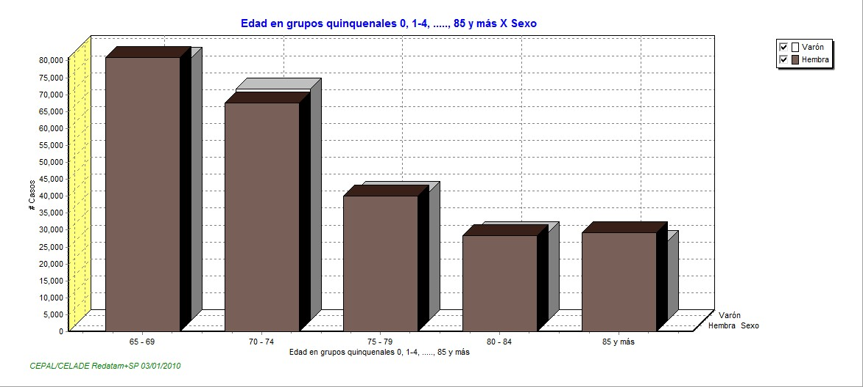

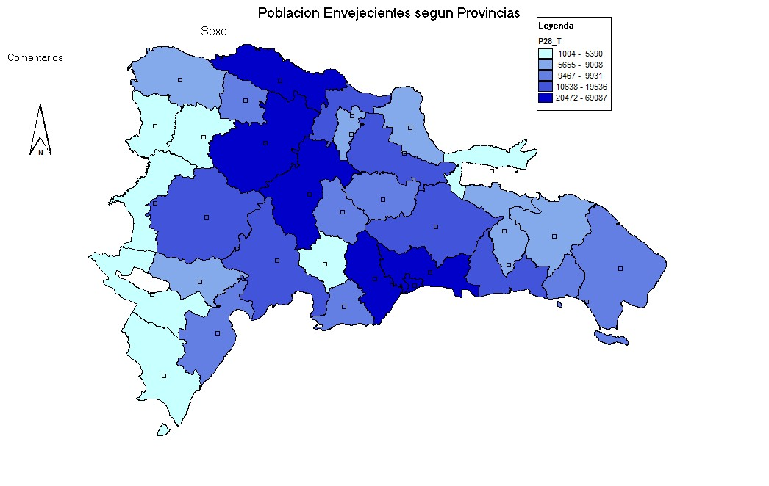
Fuente: Censo Nacional de Población y Vivienda 2002 procesado con Redatam+SP

Población adulta mayor por provincias según sexo
Código | Nombre de la provincia | Varones | Mujeres | P28_T
101 | DISTRITO NACIONAL | 23,487 | 34,804 | 58,291
132 | SANTO DOMINGO | 31,928 | 37,159 | 69,087
217 | PERAVIA | 4,607 | 4,860 | 9,467
221 | SAN CRISTÓBAL | 11,547 | 12,090 | 23,637
229 | MONTE PLATA | 6,828 | 5,252 | 12,080
231 | SAN JOSÉ DE OCOA | 2,122 | 2,103 | 4,225
308 | EL SEIBO | 3,843 | 2,876 | 6,719
311 | LA ALTAGRACIA | 5,183 | 4,309 | 9,492
312 | LA ROMANA | 4,837 | 5,094 | 9,931
323 | SAN PEDRO DE MACORÍS | 7,287 | 7,442 | 14,729
330 | HATO MAYOR | 2,983 | 2,672 | 5,655
406 | DUARTE | 9,598 | 9,938 | 19,536
414 | MARÍA TRINIDAD SANCHEZ | 4,765 | 4,243 | 9,008
419 | SALCEDO | 3,971 | 4,326 | 8,297
420 | SAMANÁ | 2,754 | 2,636 | 5,390
513 | LA VEGA | 12,469 | 12,702 | 25,171
524 | SÁNCHEZ RAMÍREZ | 5,121 | 4,409 | 9,530
528 | MONSEÑOR NOUEL | 5,026 | 4,591 | 9,617
609 | ESPAILLAT | 7,326 | 8,158 | 15,484
618 | PUERTO PLATA | 10,218 | 10,254 | 20,472
625 | SANTIAGO | 25,739 | 28,955 | 54,694
705 | DAJABÓN | 2,513 | 2,192 | 4,705
715 | MONTE CRISTI | 4,280 | 3,854 | 8,134
726 | SANTIAGO RODRÍGUEZ | 2,766 | 2,594 | 5,360
727 | VALVERDE | 5,079 | 4,735 | 9,814
802 | AZUA | 5,751 | 4,887 | 10,638
807 | ELÍAS PIÑA | 2,256 | 1,861 | 4,117
822 | SAN JUAN | 8,683 | 7,624 | 16,307
903 | BAORUCO | 3,036 | 2,932 | 5,968
904 | BARAHONA | 5,045 | 4,819 | 9,864
910 | INDEPENDENCIA | 1,559 | 1,458 | 3,017
916 | PEDERNALES | 576 | 428 | 1,004
Fuente: Base Censal 2002 elaborada con Redatam+SP

Tamaño de la muestra
Para la definición del tamaño de la muestra a nivel nacional se tomó en cuenta las condiciones del estudio y las necesidades de estimaciones a nivel nacional con un margen de error cercano al 5%, por lo que elegimos un tamaño de muestra de 600 personas mayores. A partir de ella pudimos estimar el margen de error suponiendo una confiabilidad de 95% y P=Q=50% y un diseño estrictamente aleatorio
Asumimos que la población era infinita (por estar compuesta de más de 100 mil unidades) y que la selección se haría por el método aleatorio simple sin reemplazo, porque este diseño regularmente arroja un menor margen de error en comparación con el aplicado (de varias etapas), considerando el efecto del diseño.
Tomando en consideración experiencias de estudios recientes en lo que respecta a la tasa de no respuestas, la cual ronda entre un 10% y un 15%, desagregamos a nivel de sexos, zona de residencia, “número de hogares por persona mayor”, etc. Por lo que se determinó la necesidad de un sobremuestreo de hogares y de diseñar una muestra para 3,000 viviendas lo que hizo más probable el cumplimiento de la meta de 600 casos efectivos de personas mayores contactadas.
PQZ² DIEF
n = ( --------- )*(---------)*Re = +(((40*60*1.96*1.96)/25)*1.5/0.9)*5 = 3073
e² Tr

PQZ²
E = ( ---------) ^{1/2} = ((50*50*1.96² )/ 600) ^{1/2} = 4% n

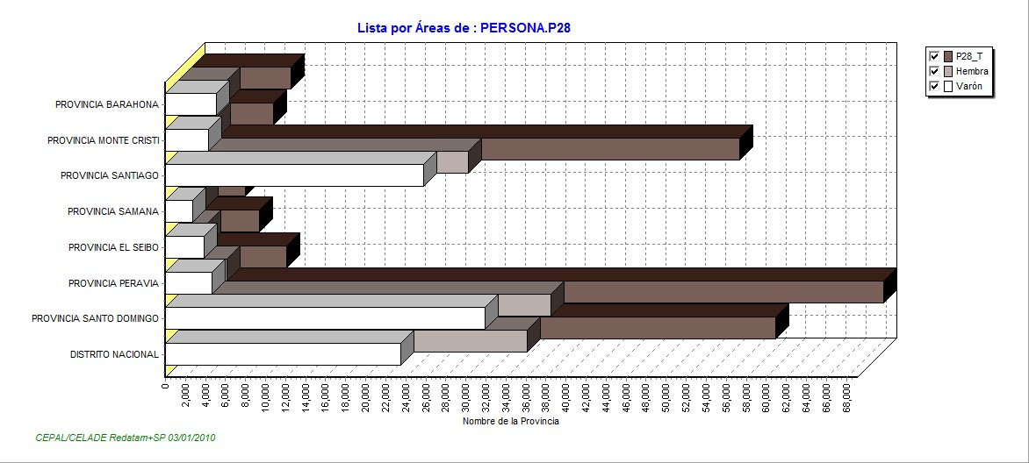

Presentación geográfica de la muestra por provincias

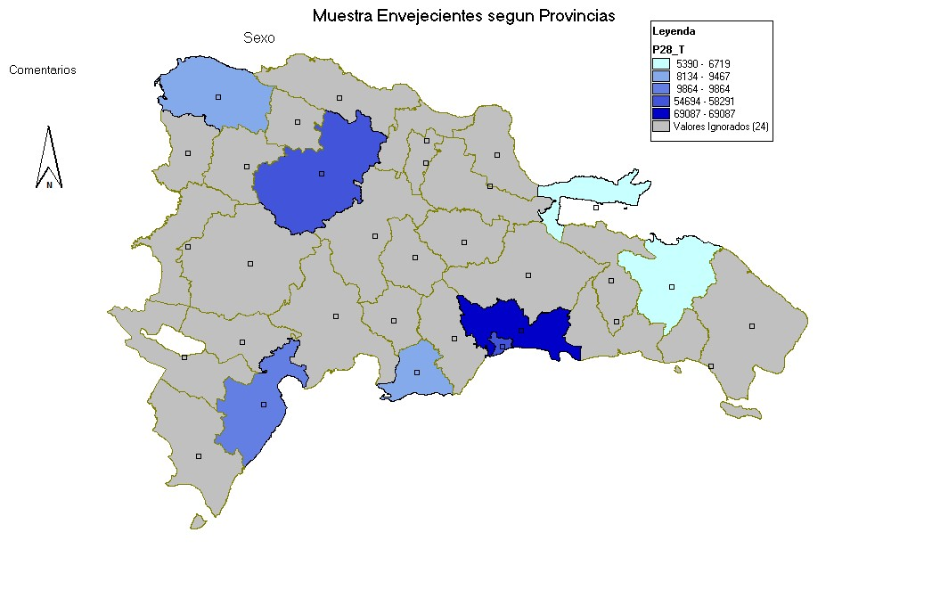

Factores de ponderación
El diseño de muestra utilizado es no proporcional a nivel de provincia (UPM) y área censal (USM), lo cual produce un sesgo en la muestra global a todos niveles, por lo que fue necesario aplicar factores de ponderación tanto a nivel de las UPM así como de las USM (áreas censales) para corregir dicho sesgo. También se aplicó un factor para contrarrestar los efectos de la falta de respuesta. Estos factores fueron obtenidos de la siguiente forma:

- Factor de ponderación por no respuesta
Fnc = (1/Tc)*Aj Donde:
Tc = tasa de respuesta a nivel de las áreas seleccionadas.
Aj = coeficiente de ajuste para estandarizar el factor de tal manera que replique la muestra efectiva

La no cobertura o falta de respuesta de algunas de las unidades de muestreo seleccionadas es la causante de sesgos de estimación cuando las tasas de no respuesta o cobertura varían entre los distintos subgrupos de la población y cuando los indicadores de estudio también difieren entre estos grupos. La minimización del sesgo se logra con un factor de ajuste, aplicado a nivel de las UM de la muestra cuando existe evidencia de que, a este nivel, las unidades encuestadas son en promedio similares a las no encuestadas. Este factor restituye los efectos causados por la falta de respuesta a nivel de las áreas censales.

- Factor de ponderación a nivel de área
Fseg = (nupm*Ne) / (Nupm*ne)
Donde:
nupm = muestra efectiva del área (upm), hogares efectivamente entrevistados
Ne = muestra global efectiva del estrato al que pertenece el área Nupm = total de hogares pertenecientes al área seleccionada ne = total de hogares del estrato presentes en la muestra

Este factor restituye la proporcionalidad que debe existir en la muestra de cada área dentro de un estrato producto de los diferentes tamaños de las áreas censales (UPM).

- Factor de ponderación a nivel de zona
Fe = (nEij *N)/( NEij *nE)
Donde:
nEij = muestra efectiva de Envejecientes del sexo i, de la zona j, pertenecientes a la provincia E n = muestra global de envejecientes
NEij = envejecientes del sexo i de la zona j, pertenecientes a la provincia E
N = Población total de envejecientes.

Las probabilidades de selección de los hogares entre un dominio y otro son diferentes debido a que el tamaño de la muestra de los diferentes estratos no es proporcional a su tamaño, a pesar de ser muy variable la población de éstos, introduciendo un sesgo a nivel de zonas. Esta situación de probabilidades variables se corrige a través de la ponderación a este nivel, con una implicación: la muestra ponderada de las zonas más pequeñas se reduce en función del peso de la zona a nivel nacional, y la muestra ponderada de los grandes se aumenta proporcionalmente al peso de éstos.
Este factor restituye la proporcionalidad que debe existir en la muestra global a nivel de los estratos producto de las diferencias en sus tamaños y participación en la población total, eliminando el sesgo creado por la no proporcionalidad de la muestra. Este factor también incorpora el ajuste por sexo y zona de residencia de las personas jefes de hogares, restituyendo la proporcionalidad de los mismos en la muestra. Dicha proporcionalidad no fue mantenida en la ejecución del trabajo de campo.

- Factor de ponderación global
Fpg = Ftc * Fseg * Fezs

Este factor integra los distintos efectos de los tres factores. Su aplicación genera estimaciones no sesgadas de los valores absolutos del universo de investigación, contrarrestando los efectos negativos de las diferentes probabilidades de selección en las diversas etapas de selección.
Los factores a nivel de área y de estrato replicaron por sí solos y de manera integrada la muestra efectiva de hogares, y al integrar el factor por no cobertura hubo que ajustarlo para que replicara la muestra efectiva.

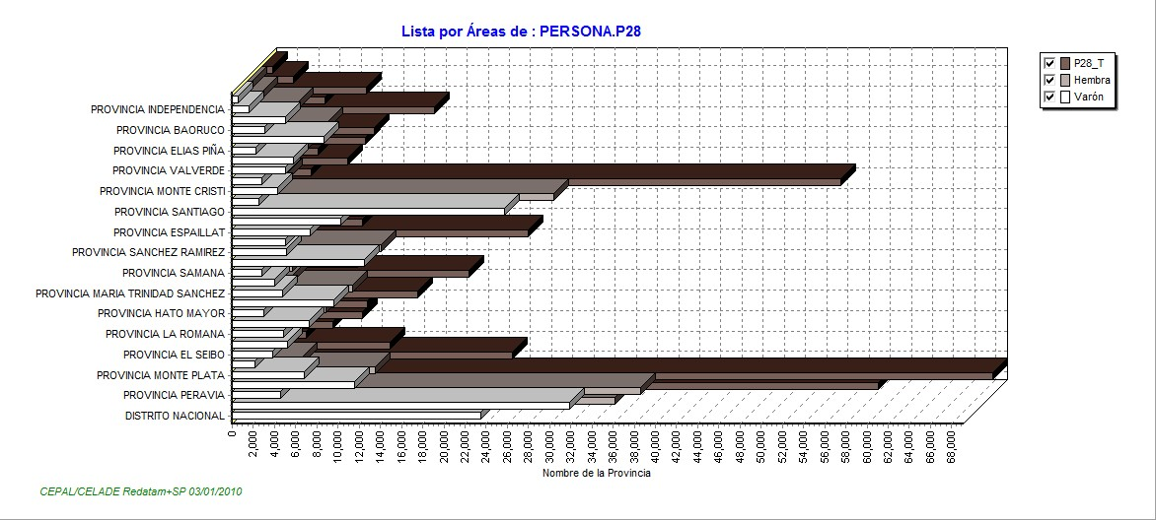

Personas mayores en provincias seleccionadas para la muestra
Código | Nombre de la Provincia | Varones | Mujeres | P28_T
101 | DISTRITO NACIONAL | 23,487 | 34,804 | 58,291
132 | PROVINCIA SANTO DOMINGO | 31,928 | 37,159 | 69,087
217 | PROVINCIA PERAVIA | 4,607 | 4,860 | 9,467
308 | PROVINCIA EL SEIBO | 3,843 | 2,876 | 6,719
420 | PROVINCIA SAMANÁ | 2,754 | 2,636 | 5,390
625 | PROVINCIA SANTIAGO | 25,739 | 28,955 | 54,694
715 | PROVINCIA MONTE CRISTI | 4,280 | 3,854 | 8,134
904 | PROVINCIA BARAHONA | 5,045 | 4,819 | 9,864

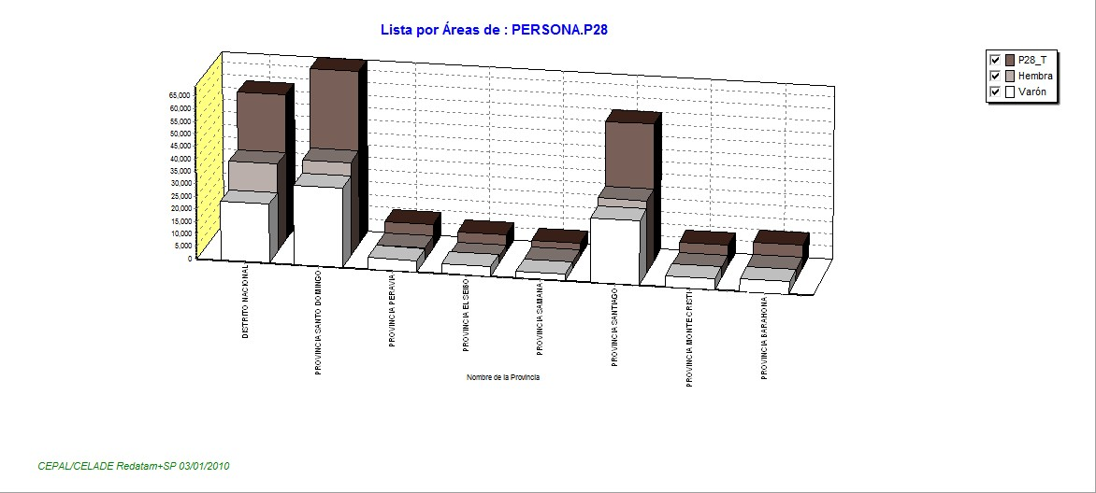

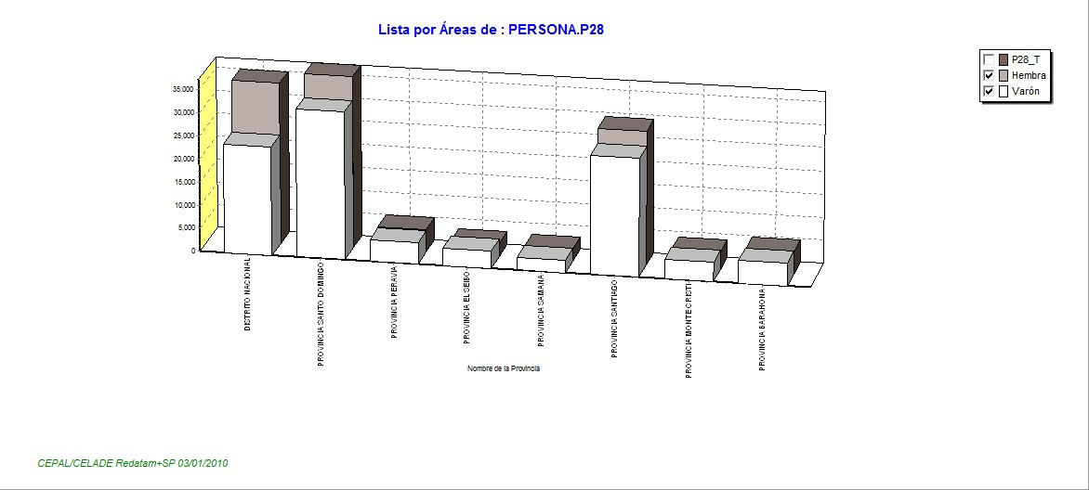

2. Cuestionario de la encuesta

R E P Ú B L I C A D O M I N I C A N A
U N F P A - C O N A P E - C E A P A
E S T U D I O S O B R E M A L T R A T O H A C I A L A S P E R S O N A S M A Y O R E S E N L A R E P Ú B L I C A D O M I N I C A N A

C U E S T I O N A R I O
T É R M I N O S D E C O N F I D E N C I A L I D A D : L A S I N F O R M A C I O N E S O F R E C I D A S S E R Á N
T R A T A D A S C O N C A R Á C T E R D E C O N F I D E N C I A L I D A D Y N O S E R Á N U T I L I Z A D A S C O N
F I N E S J U D I C I A L E S ( A R T Í C U L O 1 2 , L E Y N . 5 0 9 6 S O B R E E S T A D Í S T I C A S Y C E N S O S
N A C I O N A L E S )
Número de Cuestionario:
SECCIÓN I.
IDENTIFICACIÓN I. ZONA DE APLICACIÓN DEL CUESTIONARIO:

- Provincia: ________________________________________________________________

- Municipio: _______________________________________________________________

- Sección: ___________________________________________________________

- Sector/ Barrio/Paraje:__________________________________________________________

Encuestador/a: _______________________________________________Fecha:____________
Supervisor/a: _________________________________________________Fecha: __________

Coordinadora de Campo: _______________________________________ Fecha____________

Crítica de campo: Nombre: ______________________________________ Fecha: ___________

Digitada por: _________________________________________________ Fecha: ____________

CÓDIGO DE RESULTADO: 1.Completa__ 2. Incompleta_____ 3. Rechazada _____

OBSERVACIONES:______________________________________________________________

_____________________________________________________________________________

- CARACTERÍSTICA DE LA VIVIENDA (EVALUAR LAS CONDICIONES DE LA VIVIENDA Y ANOTAR)
  - condiciones físicas 1. Excelentes 2. Buena 3. Regular 4. Mala 5. Muy mala
  - Condiciones de higiene: 1. Excelentes 2. Buena 3. Regular 4. Mala 5. Muy mala
  - Acceso: 1. Excelentes 2. Buena 3. Regular 4. Mala 5. Muy mala PREGUNTAR SOBRE LA CALIDAD DE LOS SIGUIENTES SERVICIOS
2.4 | Tipo de Servicios | Excelente | Bueno | Regular | Malo | Muy malo | No  tiene
1 | Agua
2 | Luz
3 | Teléfono
4 | Transporte
5 | Recolección de basura

- INFORMACIÓN SOCIODEMOGRÁFICA Y FAMILIAR (el objetivo de este punto es describir la persona entrevistada).
  - ¿Cuántos años cumplidos tiene usted?____________Fecha de nacimiento_______________
  - SEXO (MARCAR) 1. Masculino 2. Femenino
  - Estado civil: 1 Soltero/a 2. Casado/a 3. Viudo/a 4. Unión libre
  - ¿Usted nació aquí, en esta localidad? 1. Sí_________ (PASE A PREGUNTA…) 2. No_______
  - ¿Dónde nació usted? _________________________________________________________
  - ¿Cuántos años tiene viviendo en este municipio?
    - Menos de un año
    - De 1 a 10 años
    - De 11 a 20 años 4. De 21 a 30 años 5. De 31 a 40 años
    - De 41 a 50 años
    - Más de 51 años

  - ¿Cuánto tiempo hace que usted se mudó?
    - Menos de un año
    - De 1 a 10 años
    - De 11 a 20 años 4. De 21 a 30 años
    - De 31 a 40 años
    - De 41 a 50 años
    - Más de 51 años

  - ¿Salir de donde usted vivió la mayor parte del tiempo fue idea de quién?
    - Mía
    - De mi pareja
    - Mi pareja me lo propuso y yo acepté
    - De mis hijos, hijas
    - De mis nietos/as
    - No estuve de acuerdo, no quería mudarme
    - Otra

  - ¿Cuántas veces ha estado casada o con pareja?
1- Nunca ha estado unida-o/casada-o 2- Una sola vez 3- Más de una vez

3.10 ¿Ha tenido alguna hija o hijo nacido vivo? 1. Sí___ 2. No___ (PASE A PREGUNTA)
3.11 ¿Cuántos/as hijos/as vivos tiene? ______ 1. Hembras 2. Varones
3.12 ¿Con quién vive usted actualmente?
  - Sola/o
  - Con mi pareja
  - Con mi pareja y mis hijos/as
  - Con mis hijos
  - Con mis hijas
  - Con mis nietos/as
  - Con mis hermanas/ hermanos
  - Otro, especifique:_______________________________
3.13 ¿La vivienda en la que usted reside habitualmente es?
  - De su propiedad
  - De su esposo/a
  - De su hijo/a
  - Alquilada
  - Prestada
  - Otro, especifique: _______________________________

3. SITUACION COGNITIVA E INTELECTUAL
3.1 ¿Usted asistió a la escuela? 1. Sí___ 2. No___
3.2 ¿Cuál fue el último curso aprobado? _______________________________
3.3 En la actualidad usted lee? | 1. Sí |  | 2. No | MOTIVO _____________
3.3 ¿En la actualidad usted escribe? | 1. Sí |  | 2. No | MOTIVO_____________
CONCENTRACION MENTAL

3.4 Ahora me gustaría hacerle algunas preguntas generales:

 | CORRECTO | INCORRECTO
¿Qué fecha es hoy?
¿Qué día de la semana es hoy?
¿Sabe cuál es su dirección y número de teléfono?
¿Qué edad tiene usted?
¿Cuál es el presidente actual del país?
¿Cuál fue el presidente anterior?
¿Cuál es el apellido de su madre?

4. SITUACIÓN LABORAL Y FINANCIERA
4.1. ¿Cuál es su situación laboral actual?
- En actividad (trabajando en la actualidad)
- Retirado de la actividad laboral y sin pensión
- Pensionado
- Pensionado y desarrollando trabajo informal
- Pensionado/a del sector público y trabajando en sector privado
- Nunca ha trabajado fuera del hogar
- Otro

4.2. ¿Usted está cobrando algún tipo de pensión?
1. Sí 2. No

4.3. ¿Hay personas pensionadas en este hogar?
1. Si 2. No (PASE A PREGUNTA…………)

4.4. ¿Quién?
- Mi pareja (esposo/a)
- Mi hermano/a
- Mi hijo/a
- Otro. ESPECIFIQUE_______________________________________

4.5 ¿Su pensión es la única o principal fuente de ingresos de la familia?
1. Sí 2. No

4.6. Antes de pensionarse, ¿usted trabaja en…?
1. En el sector público 2. En el sector privado

4.7. ¿Cuánto años duró trabajando?

  - 1 a 5 años
  - 5 a 10 años
  - 10 a 15 años 4. 15 a 25 años
5. 25 a 35 años 6. 35 en adelante.

4.8. ¿Por qué fue pensionado/a?

    - Edad
    - Antigüedad servicio
    - Incapacidad
    - Otros…

5. SITUACION FINANCIERA

5.1 ¿Quién considera usted que es el jefe o jefa del su hogar?
- Yo
- Mi pareja / Marido / Novio
- Los dos
- Mi hijo
- Mi hija
- Mi nieto/nieta
- Mi nuera/yerno
- Otras personas

5.2 ¿Quién aporta mayor cantidad de dinero a su hogar?
- Yo
- Mi pareja / Marido / Novio
- Los dos
- Mi hijo
- Mi hija
- Mi nieto/nieta
- Mi nuera/yerno
- Otras personas

5.3. ¿Quién administra sus recursos económicos?
- Yo mismo
- Tengo alguna ayuda
- Otros
- Lo desconozco

5.4 ¿Alguna vez ha existido algún problema entre usted y la persona que administra sus recursos económicos?
1. Sí 2. No 3. Resistencia a responder

5.5 ¿Alguna vez ha firmado documentos y ha sentido que le estaban obligando?
1. Sí 2. No 3. Resistencia a responder

5.6 ¿Alguna vez se ha preocupado o ha sospechado de que su dinero no estaba siendo administrado como usted quería?
1. Sí 2. No 3. No sabe

5.7 ¿Alguna vez han utilizado su dinero sin su consentimiento?
1. Sí 2. No 3. No sabe

5.8 En general, ¿cree que alguien anda detrás de su dinero?
1. Sí 2. No 3. Resistencia a responder

REMESAS
5.9 ¿Tiene algún familiar fuera del país que le mande dinero?
1. Sí 2. No 3. Resistencia a responder

5.10 ¿Quien manda dinero de fuera?
- Mi esposo-a
- Mi hijo
- Mi hija
- Mi nieto
- Mi nieta
- Mi hermano
- Mi hermana
- Otros

5.11 ¿Entiende que ha mejorado su vida por el recibo de remesas?
- Sí
- No
- Resistencia a responder
- No lo sé

DEPENDENCIA ECONÓMICA DE ALGUIEN SOBRE LA PERSONA MAYOR
5.13. En los últimos 12 meses, ¿ha dependido alguna persona de su dinero?
1. Sí 2. No 3. Resistencia a responder

5.14 EN CASO DE RESPUESTA AFIRMATIVA, ¿quién o quiénes?:
- Cónyuge / pareja de hecho
- Hijo(s)
- Hija(s)
- Nieto(s)
- Nieta (s)
- Sobrina(s)
- Sobrino(s) 7. Otra persona:

5,15. ¿Vive/n esa/s persona/s con usted?
1. Sí 2. No 3. Resistencia a responder

5.16 ¿Hasta qué punto esa persona depende de usted económicamente?

1. Totalmente 2. Parcialmente 3. Ocasionalmente

5.17 ¿Esta persona tiene algún problema concreto de salud o de tipo emocional (como, por ejemplo, enfermedad, discapacidad, dependencia –del alcohol, de la droga o del juego– o enfermedad mental)?

1. Sí 2. No 3. Resistencia a responder

6. SITUACION RELACIONES Y RED DE APOYO

6.1 ¿Cuál o cuáles de estas actividades usted realiza habitualmente en su casa?

- Ver televisión
- Oír radio
- Leer periódicos y revistas
- Hablar por teléfono
- Usar internet

6.2 ¿Cuál o cuáles de estas actividades usted realiza habitualmente en su sector?

- Hacer compras, ir al mercado o colmado
- Salir a caminar o pasear
- Prestar algún servicio comunitario
- Participar en algún juego de mesa (dominó, cartas etc.. )
- Ir a la iglesia
- Comunicarse con personas fuera de su casa
- Otro (ESPECIFIQUE)__________________________________

6.3 Usted participa en alguna organización de personas mayores

- Sí (especifique _______________________)
- No
- No conozco existencia

6.4 ¿Tiene o ha tenido usted miedo en su casa de que alguien le hiciera daño en los últimos 12 meses?

- Sí
- No
- Resistencia a responder

FAMILIA Y ACTIVIDADES SOCIALES
6.5 ¿Cree que tiene suficiente contacto con sus hijos, familiares, amigos, vecinos?
1. Sí 2. No 3. Resistencia a responder

6.6 ¿Participa en actividades familiares con tanta frecuencia como le gustaría?
1. Sí 2. No 3. Resistencia a responder

6.7 ¿Alguna vez alguien cercano a usted le ha impedido participar en actividades sociales?
1. Sí 2. No 3. Resistencia a responder

 | ¿En qué medida usted dispone de los siguientes apoyos | Nunca | Alguna vez | Con frecuencia | Siempre
1 | Tengo amigos, amigas o familiares cercanos que me visitan a casa
2 | Cuando lo necesito hay alguna persona que me expresa afecto y me anima
3 | Cuando lo necesito hay alguien que me alienta a que exprese mis ideas y pensamientos
4 | Cuando lo necesito tengo a alguien que me puede prestar una ayuda económica o material importante
5 | Cuando lo necesito tengo a alguien para contarle mi problema
6 | Cuando lo necesito tengo las fuentes de información adecuada

7. SITUACION CONOCIMIENTO Y VALORACION DE LEYES Y SERVICIOS

7.1. ¿Usted conoce la Ley 352-98 sobre protección a las personas mayores?
1. Si__ 2. No __

7.2. ¿Considera usted que esta Ley se aplica para proteger a las personas mayores?
1. Si__ 2. No __

7.3 ¿Usted ha sido beneficiada por la Ley 352-98 sobre protección a las personas mayores?
1. Sí____ 2. No___

7.4 ¿Cómo valora usted el trabajo que hace el Gobierno a favor de las personas mayores?
- Muy bueno
- Bueno
- Regular
- Malo
- Muy Malo
- No conozco el trabajo que realiza
- Otro

7.5 ¿Cómo valora usted el trabajo que están haciendo las organizaciones no gubernamentales a favor de las personas mayores?

- Muy bueno
- Bueno
- Regular
- Malo
- Muy Malo
- No conozco el trabajo que realiza
- Otro

8. SITUACION ESTEREOTIPOS DE LA VEJEZ

8.1 Usted considera que la mayor parte de las personas mayores mantienen un nivel de salud aceptable hasta los 65 años aproximadamente, y luego se produce un fuerte deterioro de la salud
- SÍ
- NO
- NO SÉ

8.2 Usted considera cierto que la mayor parte de las personas mayores de 65 años tienen una serie de incapacidades que las hacen depender de otras personas.

- SÍ
- NO
- NO SÉ

8.3 Usted considera que la mayor parte de las personas cuando llegan a los 65 años de edad, aproximadamente, comienzan a tener un considerable deterioro de memoria.

- SÍ
- NO
- NO SÉ

8.4 Usted considera que las personas mayores de 65 años ya no tienen menos interés por el sexo
- SÍ
- NO
- NO SÉ

8.5 Usted considera cierto que a medida que nos hacemos mayores de 65 años, perdemos el interés por las cosas.
- SÍ
- NO
- NO SÉ

- SITUACION EVALUACION DE LAS ACTIVIDADES BASICAS DE LA VIDA DIARIA AHORA LE VOY A PREGUNTAR SOBRE ACTIVIDADES DE LA VIDA DIARIA.

9.1ENCUESTADOR/A, OBSERVE Y ANOTE. Señale cualquier otro indicador de riesgo que haya observado.
 | INDICADORES DE RIESGO | SÍ | NO | No observé
1 | Aspecto personal descuidado
2 | Presencia de hematomas
3 | Dolores incapacitantes para las actividades de la vida diaria
4 | Enfermedades incapacitantes para las actividades de la vida diaria
5 | Cargas familiares excesivas (cuidado nietos/as, económicas)
6 | Otro. ESPECIFICAR

  - ¿Usted requiere ayuda o asistencia para realizar algunas de las siguientes actividades?

 | Actividad | Con ayuda | Sin ayuda
1 | Alimentarse (si requiere cortar los alimentos con ayuda)
2 | Trasladarse de una silla (de rueda) a la cama y viceversa (incluye sentarse en la cama)
3 | Aseo personal (lavarse la cara, peinarse, afeitarse, cepillarse los dientes)
4 | Uso del Baño (orinar, defecar, limpiarse y ponerse la ropa)
5 | Bañarse
6 | Caminar en superficies niveladas, sin obstáculos
7 | Subir y bajar escaleras
8 | Vestirse (incluye amarrarse los cordones de zapatos y abrocharse o abotonarse)
9 | Uso de medicamentos
10 | Salir de la casa

EN CASO DE QUE REQUIERA ALGUN TIPO DE AYUDA PASAR A LAS SIGUIENTES PREGUNTAS
  - ¿Quién o quiénes le ofrecen ayuda?
    - Hija/as
    - Hijo/os
    - Nieta/s
    - Nieto/s
    - Otro familiar. ESPECIFIQUE ________________________

  - ¿Usted piensa que alguna vez le ha amenazado esta persona o se ha mostrado agresiva con usted? (de forma intencional o no intencional)
Sí No Resistencia a responder
  - ¿Considera que esta persona le ha maltratado alguna vez, de forma intencional o no intencional? Sí No Resistencia a responder

  - USTED CUIDA A ALGUNA PERSONA DE LAS QUE VIVEN CON USTED. EN CASO AFIRMATIVO PREGUNTAR A QUIEN Y SU RELACION CON ESA PERONA.
      - Sí (ESPECIFIQUE)__________________________________________
      - No

10. SITUACION SALUD Y MALOS TRATOS

10.1 ¿Puede decirnos cuáles de las siguientes situaciones de salud ha tenido en los últimos doce meses?

- Dolores de cabeza
- Problemas en la vista
- Gripe
- Ganas de llorar frecuentemente
- Dolores de espalda o articulaciones
- Cambios de ánimo
- Irritabilidad
- Insomnio, falta de sueño
- Fatiga permanente
- Tristeza porque pensaba que no valía nada
- Diabetes
- Presión alta
- Presión baja
- Artritis
- Estreñimiento
- Otro (Especifique) ____________________________________________________

10.2 ¿La mayoría de esas situaciones de salud se le han presentado después de cumplir 65 años?

1. Sí___ 2. No____

ADICCIONES
10.2 | ¿Con qué frecuencia usted consume: | Sí | No | A veces
1 | Alcohol
2 | Medicamentos (recetados o no)
3 | Tabaco
4 | Consumo excesivo de café

- MALOS TRATOS

11.1. ME GUSTARÍA LEERLE VARIAS SITUACIONES PARA QUE USTED ME DIGA SI USTED LA HA VIVIDO
ALGUNA VEZ EN SU VIDA O EN LOS ULTIMOS 12 MESES

 | Situación | ALGUNA VEZ | Últimos  12 meses | Nunca | Pareja, esposo/a | Hijos | Nietos/as | Otros familiares
1 | Le han humillado con palabras, tratado con indiferencia o le han ignorado
2 | Amenazaban a usted o familia
3 | La empujaban, le halaban el pelo
4 | Golpes, bofetadas, trompones
5 | Golpes con puño, armas blancas, palo
6 | Quemaduras,  estrangulamiento o intentos
7 | Agresión con armas de fuego
8 | Obligación de tener relaciones sexuales en contra de su voluntad
9 | Si le han humillado o burlado de usted, ¿quién ha sido?
10 | Si no han respetado sus decisiones, ¿quién ha sido?
11 | ¿Si considera usted que alguna de las personas con las que convive descuida su alimentación, abrigo, higiene o cuidados médicos?
12 | ¿Si considera que alguna de las personas le sujeta en ocasiones impidiéndole moverse libremente, le deja encerrado, o sentado en una silla?
13 | Si le han agredido sus cosas o animales, ¿quién ha sido?
14 | Otra (Especifique)  _______________________

RELACIÓN CON EL CÓNYUGE / LA PAREJA
11.2 ¿En sentido general cómo usted valora su relación de pareja?
1. Muy buena 2. Buena 3. Regular 4. Mala 5. Muy mala
11.3. ¿Su cónyuge o su pareja tiene algún problema concreto de salud o de tipo emocional (como, por ejemplo, enfermedad física o mental, discapacidad, dependencia –del alcohol, de la droga o del juego–?
Sí No
1. Si hay problemas en la relación, ¿desde cuándo vienen ocurriendo?
- Desde hace tres meses a la actualidad
- Entre tres meses y seis meses
- Entre seis meses y un año
- Desde un año a 5 años
- Desde 5 años a 15 años
- Más de 15 años

RELACIÓN CON LOS/AS HIJOS/AS
11.4. ¿Alguno/a de los/as hijos/as tiene algún problema concreto de salud o de tipo emocional (como, por ejemplo, enfermedad física o mental, discapacidad, dependencia –del alcohol, de la droga o del juego–)?
Sí No Resistencia a responder

RELACIÓN CON LOS NIETOS
11.5. ¿Considera que alguno de los nietos tiene algún problema concreto de salud o de tipo emocional (como, por ejemplo, enfermedad, física o mental, discapacidad, dependencia –del alcohol, de la droga o del juego–)?
Sí No Resistencia a responder

11.6 Diga cuál de estos acontecimientos importantes (o sucesos vitales) ha vivido en los últimos 12 meses
(TRACE UN CÍRCULO ALREDEDOR DE TODO LO QUE PROCEDA)

- Fallecimiento.
- Divorcio (propio o en la familia) / separación de la pareja.
- Deterioro físico del paciente o de la persona con quien convive.
- Crisis en la situación financiera.
- Hijos o nietos que se trasladan o se marchan de casa.
- Trasladarse o marcharse de la casa de un hijo o de otro familiar.
- Ninguno. 8. Otro (especifíquese):

USTED DESEA DECIR ALGO MÁS SOBRE SU VIDA O SITUACIONES POR LA QUE HA PASADO
_____________________________________________________________________ _____________________________________________________________________

GRACIAS

